ГЛАВА
ЖИЛИНСКОГО СЕЛЬСКОГО ПОСЕЛЕНИЯ
РОССОШАНСКОГО МУНИЦИПАЛЬНОГО РАЙОНА
ВОРОНЕЖСКОЙ ОБЛАСТИ

ПОСТАНОВЛЕНИЕ

от 08 ноября 2022 года № 3
с. Жилино

О назначении публичных слушаний по проекту внесения изменений в Генеральный план Жилинского сельского поселения Россошанского муниципального района Воронежской области в части установления границ населенных пунктов х. Пшеничный

В соответствии со статьей 24 и статьей 25 Градостроительного кодекса Российской Федерации, статьей 28 Федерального закона от 06.10.2003 года №131-ФЗ «Об общих принципах организации местного самоуправления в Российской Федерации», в целях создания условий для устойчивого развития территории Жилинского сельского поселения и обеспечения прав и законных интересов физических и юридических лиц, в том числе правообладателей земельных участков и объектов капитального строительства, и на основании решения Совета народных депутатов Жилинского сельского поселения от 22.12.2020 г. № 14«Об утверждении Положения о порядке организации и проведения публичных слушаний, общественных обсуждений в Жилинском сельском поселении Россошанского муниципального района Воронежской области», Уставом Жилинского сельского поселения

ПОСТАНОВЛЯЮ:

- Вынести на публичные слушания проект внесения изменений в Генеральный план Жилинского сельского поселения Россошанского муниципального района Воронежской области в части установления границ населенного пункта хутор Пшеничный Жилинского сельского поселения Россошанского района Воронежской области (приложение 1).
2. Назначить публичные слушания по обсуждению проекта внесения изменений в Генеральный план Жилинского сельского поселения Россошанского муниципального района Воронежской области в части установления границ населенных пунктов хутор Пшеничный Жилинского сельского поселения Россошанского района Воронежской области на 08.12.2022 г. в 10.00 ч. в администрации Жилинского сельского поселения Россошанского муниципального района Воронежской области, по адресу: Воронежская область, Россошанский район, с. Жилино, ул. Центральная, 11;
3. На период проведения публичных слушаний открыть экспозицию по проекту, подлежащему рассмотрению на публичных слушаниях, и информационным материалам к нему, по адресу: Воронежская область, Россошанский район, с. Жилино, ул. Центральная, 11.
4. Утвердить оповещение о проведении публичных слушаний:

«Оповещение о проведении публичных слушаний.

1. На публичные слушания, проводимые в срок с 08.11.2022 г. по 06.12.2022г., выносится проект внесения изменений в Генеральный план Жилинского сельского поселения Россошанского муниципального района Воронежской области в части установления границ населенного пункта хутора Пшеничный Жилинского сельского поселения Россошанского района Воронежской области
2. На период проведения публичных слушаний открывается экспозиция по проекту, подлежащему рассмотрению на публичных слушаниях, и информационным материалам к нему, по адресу: Воронежская область, Россошанский район, с. Жилино, ул. Цнетральная, 11;
3. Экспозиция открыта с 08.11.2022 г. по 06.12.2022 г.
4. Время работы экспозиции: с 8.00 ч. до 16.00 ч.
5. Во время работы экспозиции представителями Администрации и (или)
разработчика проекта осуществляется консультирование посетителей
экспозиции по теме публичных слушаний.
6. Дни и время осуществления консультирования: с 08.11.2022 г. по 08.12.2022 г. с 8.00 ч. до 16.00 ч.
7. Участники публичных слушаний имеют право вносить предложения и замечания, касающиеся проекта, подлежащего рассмотрению на публичных слушаниях, и информационных материалов к нему:
1) в письменной или устной форме в ходе проведения собрания или собраний участников публичных слушаний;
2) в письменной форме в адрес Администрации;
3) посредством записи в книге (журнале) учета посетителей экспозиции проекта, подлежащего рассмотрению на публичных слушаниях.
8. Проект, подлежащий рассмотрению на публичных слушаниях, и информационные материалы к нему, информация о дате, времени и месте проведения собрания участников публичных слушаний размещены на официальном сайте администрации сельского поселения в информационно-телекоммуникационной сети «Интернет».
9. Собрание участников публичных слушаний состоится 08.12.2022 года
для жителей Жилинского сельского поселения Россошанского района Воронежской области 06.12.2022 года в 10.00 ч. в администрации Жилинского сельского поселения Россошанского муниципального района Воронежской области, по адресу: Воронежская область, Россошанский район, с. Жилино, ул. Центральная, 11;
5. Утвердить комиссию по подготовке и проведению публичных слушаний в составе:
- 1. О.М.Сергиенко – глава администрации Жилинского сельского поселения Россошанского муниципального района Воронежской области, председатель комиссии;
- Н.Н.Кочергина – старший инспектор администрации Жилинского сельского поселения, секретарь;
- А.В.Демченко - депутат Совета народных депутатов Жилинского сельского поселения, член комиссии;
- С.Н.Сайков – директор МКУ Россошанского муниципального района «Центр территориального развития», член комиссии;
- В.И.Василенко - депутат Совета народных депутатов Жилинского сельского поселения, член комиссии;
- Н.С.Бугаев - депутат Совета народных депутатов Жилинского сельского поселения, член комиссии;
- Ю.П.Кочергин - депутат Совета народных депутатов Жилинского сельского поселения, член комиссии;
6. Утвердить порядок направления предложений заинтересованных лиц в комиссию по подготовке и проведению публичных слушаний по проекту внесения изменений в Генеральный план Жилинского сельского поселения Россошанского муниципального района Воронежской области в части установления границы населенного пункта хутора Пшеничный Жилинского сельского поселения Россошанского района Воронежской области согласно приложению 2.
7. Обнародовать настоящее постановление в «Вестнике муниципальных правовых актов Жилинского сельского поселения Россошанского муниципального района Воронежской области» и на официальном сайте Жилинского сельского поселения.
8. Контроль за исполнением настоящего постановления оставляю за собой.

Глава Жилинского
сельского поселения О.М.Сергиенко

Приложение 1
к постановлению главы Жилинского сельского поселения № 3 от 08.11.2022г.

Приложение
к решению Совета народных депутатов
Жилинского сельского поселения Россошанского муниципального района Воронежской области от 12.10.2011 № 67
(в редакции от 23.05.2017 № 65 от 04.03.2022 № 69)

ПРОЕКТ ИЗМИНЕНИЙ ГЕНЕРАЛЬНОГО ПЛАНА
ЖИЛИНСКОГО СЕЛЬСКОГО ПОСЕЛЕНИЯ
РОССОШАНСКОГО МУНИЦИПАЛЬНОГО РАЙОНА
ВОРОНЕЖСКОЙ ОБЛАСТИ

ТОМ I

ПОЛОЖЕНИЕ О ТЕРРИТОРИАЛЬНОМ ПЛАНИРОВАНИИ

СОДЕРЖАНИЕ

1. | ЦЕЛИ И ЗАДАЧИ ТЕРРИТОРИАЛЬНОГО ПЛАНИРОВАНИЯ.
2. | ПЕРЕЧЕНЬ МЕРОПРИЯТИЙ ПО ТЕРРИТОРИАЛЬНОМУ ПЛАНИРОВАНИЮ.
2.1. | Мероприятия по оптимизации административно-территориального устройства Жилинского сельского поселения.
2.2. | Мероприятия по усовершенствованию и развитию планировочной структуры сельского поселения, функциональному и градостроительному зонированию.
2.3 | Мероприятия по сохранению, использованию и популяризации объектов культурного наследия местного значения Жилинского сельского поселения.
2.4. | Мероприятия по размещению на территории Жилинского сельского поселения объектов капитального строительства местного значения.
2.4.1. | Мероприятия по обеспечению территории Жилинского сельского поселения объектами инженерной инфраструктуры.
2.4.2. | Мероприятия по обеспечению территории Жилинского сельского поселения объектами транспортной инфраструктуры.
2.4.3. | Мероприятия по обеспечению территории Жилинского сельского поселения объектами жилой инфраструктуры.
2.4.4. | Мероприятия по обеспечению условий для развития сельскохозяйственного производства и малого и среднего предпринимательства на территории Жилинского сельского поселения.
2.4.5. | Мероприятия по обеспечению Жилинского сельского поселения объектами социальной инфраструктуры.
2.4.6. | Мероприятия по обеспечению территории Жилинского сельского поселения объектами массового отдыха жителей, благоустройства и озеленения.
2.4.7. | Мероприятия по организации сбора и вывоза бытовых отходов и мусора, организации мест захоронения на территории Жилинского сельского поселения.
2.4.8. | Мероприятия по предотвращению чрезвычайных ситуаций природного и техногенного характера.
2.5 | Мероприятия по охране окружающей среды.
2.6 | Технико-экономические показатели.
3. | ЗАКЛЮЧЕНИЕ.

СОСТАВ ГЕНЕРАЛЬНОГО ПЛАНА
№ п/п | Обозначение | Наименование
Текстовая часть
1. | Том I | Положение о территориальном планировании Жилинского сельского поселения
Приложение |  | Сведения о границах населенных пунктов село Жилино, село Поддубное. Графическое описание местоположения границ населенных пунктов, перечень координат характерных точек границ населенных пунктов (утверждено решением Совета народных депутатов от 04.03.2022 № 69)
Приложение |  | Сведения о границах населенного пункта хутора Пшеничный. Графическое описание местоположения границ населенного пункта, перечень координат характерных точек границ населенного пункта.
2. | Том II | Материалы по обоснованию проекта Генерального плана Жилинского сельского поселения (пояснительная записка)
3. | Том III | Перечень основных факторов риска возникновения чрезвычайных ситуаций природного и техногенного характера
Графическая часть
1. | 1 | Схема современного состояния территории с отображением распределения земель по категориям и размещения объектов промышленности, энергетики, транспорта, связи
 | 2 | Схема современного состояния территории с отображением границ функциональных зон
 | 3 | Схема современного состояния территории с отображением результатов анализа комплексного развития и зон с особыми условиями использования территории
 | 4 | Схема развития транспортной инфраструктуры
 | 5 | Схема использования территории с распределением земель сельскохозяйственного назначения по землепользователям
 | 6 | Схема развития инженерной инфраструктуры. Система водоснабжения
 | 7 | Схема развития инженерной инфраструктуры. Система газоснабжения и теплоснабжения
 | 8 | Схема развития инженерной инфраструктуры. Система электроснабжения
 | 9 | Схема развития инженерной инфраструктуры. Система связи
 | 10 | Схема территориальной доступности учреждений здравоохранения, управления, образования, спорта и кредитно-финансовых учреждений
 | 11 | Схема территориальной доступности досуговых учреждений, отделений связи, предприятий торговли и общественного питания
 | 12 | Карта генерального плана Жилинского сельского поселения с отображением границ функциональных зон и зон планируемого размещения объектов капитального строительства федерального, регионального и местного значения
 | 13 | Карта генерального плана населенных пунктов Жилинского сельского поселения с отображением границ функциональных зон и зон планируемого размещения объектов капитального строительства федерального, регионального и местного значения
2. | 1(III) | Зоны действия поражающих факторов, возможных аварий на транспортных коммуникациях
 | 2(III) | Границы территорий, подверженных риску возникновения чрезвычайных ситуаций природного и техногенного характера
1. ЦЕЛИ И ЗАДАЧИ ТЕРРИТОРИАЛЬНОГО ПЛАНИРОВАНИЯ

Генеральный план Жилинского сельского поселения Россошанского муниципального района Воронежской области разработан по заказу администрации Жилинского сельского поселения в соответствии с муниципальным контрактом №1 от 17 декабря 2008 года.
Основанием для разработки настоящего Генерального плана послужили положения статей 23-25 Градостроительного кодекса Российской Федерации (№190- ФЗ от 29.12. 2004 г.), положения статьи 14 Федерального закона «Об общих принципах организации местного самоуправления в Российской Федерации» от 06.10. 2003 года № 131-ФЗ, Постановление администрации Жилинского сельского поселения Россошанского муниципального района № 4 от 10.02 2006 г. «О подготовке проекта генерального плана Жилинского сельского поселения Россошанского муниципального района», техническое задание – приложение к муниципальному контракту №1 от 17 декабря 2008 года.
Генеральный план утвержден решением Совета народных депутатов Жилинского сельского поселения Россошанского муниципального района Воронежской области от 12.10.2010 № 67 (в редакции решений от 23.05.2017 № 65, от 04.03.2022 № 69).
Внесение изменений в генеральный план выполнено БУВО «Нормативно-проектный центр» на основании постановления администрации Жилинского сельского поселения Россошанского муниципального района Воронежской области от 27.10.2022 № 87 в части установления границ населенного пункта хутора Пшеничный.
Генеральный план разработан на расчетный срок до 2030 года с выделением первой очереди реализации – 2020 год. Генеральный план Жилинского сельского поселения – документ территориального планирования муниципального образования, нацеленный на определение назначения территорий, исходя из совокупности социальных, экономических, экологических и иных факторов, в целях обеспечения устойчивого развития территории муниципального образования, развития инженерной, транспортной и социальной инфраструктур, обеспечения учета интересов граждан и их объединений, Российской Федерации, Воронежской области и Россошанского муниципального района.
Основной целью Генерального плана Жилинского сельского поселения является разработка комплекса мероприятий для устойчивого развития сельского поселения как единой градостроительной системы.
Устойчивое развитие территории сельского поселения – обеспечение при осуществлении градостроительной деятельности безопасности и благоприятных условий жизнедеятельности человека, ограничение негативного воздействия хозяйственной и иной деятельности на окружающую среду и обеспечение охраны и рационального использования природных ресурсов настоящего и будущего поколений.

Цели территориального планирования для Жилинского сельского поселения:
- обеспечение прогресса в развитии основных секторов экономики;
- повышение инвестиционной привлекательности территории поселения;
- обеспечение повышения уровня жизни и условий проживания населения;
- развитие инженерной, транспортной и социальной инфраструктур поселения;
- обеспечение учета интересов граждан и их объединений, Российской Федерации, Воронежской области, Россошанского района, Жилинского сельского поселения;
- формирование первичной информационной базы для осуществления градостроительной деятельности и реализации полномочий органов местного самоуправления в направлении дальнейшего развития территории сельского поселения;
- экологическая безопасность, сохранение и рациональное использование природных ресурсов.

Задачами территориального планирования для Жилинского сельского поселения являются:
- создание условий для устойчивого развития территории сельского поселения;
- определение назначений территорий сельского поселения исходя из совокупности социальных, экономических и экологических и других факторов;
- развитие социальной инфраструктуры путем упорядочения и дальнейшего строительства сети новых объектов здравоохранения, образования, культуры и спорта;
- восстановление агропроизводственного комплекса Жилинского сельского поселения как одной из главных точек роста экономики сельского поселения;
- освоение для целей жилищного строительства новых территорий и проведение реконструктивных мероприятий в существующей застройке;
- модернизация существующей транспортной инфраструктуры;
- газификация населенных пунктов;
- реконструкция и модернизация существующей инженерной инфраструктуры;
- реализация мероприятий по привлечению квалифицированных специалистов;
- сохранение природной окружающей среды.

Цели, задачи и мероприятия территориального планирования Генерального плана Жилинского сельского поселения разработаны на основе Стратегии социально-экономического развития Воронежской области, областных целевых программ, программы социально-экономического развития территории Россошанского муниципального района, инвестиционных проектов и ведомственных целевых программ.
Генеральный план сельского поселения увязывает запланированные государственные, региональные и муниципальные капитальные инвестиции. Он включает определение конкретных объектов, строительство которых в долгосрочном периоде необходимо для государственных и муниципальных нужд, связанных с осуществлением органами государственной власти и органами местного самоуправления полномочий в соответствующих сферах управления, в целях взаимно согласованного решения задач социально-экономического развития, определенных в долгосрочных отраслевых, региональных и муниципальных стратегиях развития.
В свою очередь, целевыми программами, приобретающими значение планов реализации вышеуказанных документов, должна обеспечиваться увязка мероприятий по созданию объектов капитального строительства федерального, регионального и местного значения в прогнозируемом периоде с учетом целей и сроков их строительства, а также ограничений по финансовым ресурсам.
Показатели развития муниципального образования, заложенные в проекте, являются результатом исследований и обобщением прогнозов, предложений и намерений органов государственной власти Воронежской области, различных структурных подразделений администрации района, иных организаций.
При подготовке проекта Генерального плана использовались отчетные и аналитические материалы территориального органа Федеральной службы государственной статистики по Воронежской области, фондовые материалы отдельных органов государственного управления Воронежской области, администрации муниципального образования и прочих организаций.
Работы над проектом Генерального плана Жилинского сельского поселения выполнялись с учетом решений ранее разработанной Схемы территориального планирования Воронежской области, выполненной в 2007 году и утвержденной Постановлением Правительства Воронежской области № 158 от 05.03. 2009 г., а также с учетом положений программ социально-экономического развития Воронежской области и Россошанского муниципального района.
Одновременно следует отметить, что разработка проекта Генерального плана Жилинского сельского поселения велась в отсутствие утвержденной схемы территориального планирования Россошанского муниципального района. Такая ситуация создает предпосылки для возникновения конфликта интересов уровней власти, так как при утверждении документа территориального планирования муниципального района могут возникнуть противоречия с ранее утвержденным генеральным планом поселения. Как правило, возникающие противоречия должны разрешаться в рамках согласительных процедур, принимая во внимание установленный порядок согласования проектов документов территориального планирования.
Работу над Генеральным планом осложняло неудовлетворительное состояние статистической базы по сельскому поселению. Территориальное управление Росстата и большинство отраслевых органов Администрации Россошанского муниципального района ведут свой учет в целом по району, без учета административного его деления на муниципальные образования, что делает практически невозможным вычленение показателей социально-экономического и планировочного развития применительно к отдельному муниципальному образованию. Поэтому не представилось возможным из части показателей социально-экономического и пространственного развития района вычленить показатели Жилинского сельского поселения.
Генеральным планом определено, исходя из совокупности социальных, экономических, экологических и иных факторов, назначение территорий Жилинского сельского поселения в целях обеспечения их устойчивого развития, развития инженерной, транспортной и социальной инфраструктур, обеспечения учета интересов граждан и их объединений, Российской Федерации, Воронежской области, муниципальных образований.
Генеральный план разработан в соответствии с Конституцией Российской Федерации, Градостроительным кодексом Российской Федерации, Земельным кодексом Российской Федерации, Лесным кодексом, Водным кодексом, Федеральным законом «Об общих принципах организации местного самоуправления в Российской Федерации», иными федеральными законами и нормативными правовыми актами Российской Федерации, законами и иными нормативными правовыми актами Воронежской области, Уставом Жилинского сельского поселения.
она
2. ПЕРЕЧЕНЬ МЕРОПРИЯТИЙ ПО ТЕРРИТОРИАЛЬНОМУ ПЛАНИРОВАНИЮ

Настоящий раздел содержит проектные варианты решения задач территориального планирования Жилинского сельского поселения - перечень мероприятий по территориальному планированию и этапы их реализации.
Мероприятия по территориальному планированию направлены, в том числе, на создание, развитие территорий и объектов капитального строительства местного значения для реализации полномочий органов местного самоуправления Жилинского сельского поселения.
Вопросы местного значения поселения установлены статьёй 14 Федерального закона от 06.10. 2003 года «Об общих принципах организации местного самоуправления в Российской Федерации». Кроме того, статьёй 14.1. этого же закона определены права органов местного самоуправления поселения на решение вопросов, не отнесенных к вопросам местного значения поселения. Значительная часть вопросов местного значения поселения решается в тесной связи с планированием развития территории. Такими вопросами являются:
- утверждение генеральных планов поселения, правил землепользования и застройки, утверждение подготовленной на основе генеральных планов поселения документации по планировке территории, выдача разрешений на строительство, разрешений на ввод объектов в эксплуатацию при осуществлении строительства, реконструкции, капитального ремонта объектов капитального строительства, расположенных на территории поселения, утверждение местных нормативов градостроительного проектирования поселений, резервирование земель и изъятие, в том числе путем выкупа, земельных участков в границах поселения для муниципальных нужд, осуществление земельного контроля за использованием земель поселения;
    - организация в границах поселения электро-, тепло-, газо- и водоснабжения населения, водоотведения, снабжения населения топливом;
    - дорожная деятельность в отношении автомобильных дорог местного значения в границах населенных пунктов поселения, а также осуществление иных полномочий в области использования автомобильных дорог и осуществления дорожной деятельности в соответствии с законодательством Российской Федерации;
    - создание условий для предоставления транспортных услуг населению и организации транспортного обслуживания населения в границах поселения;
    - обеспечение малоимущих граждан, проживающих в сельском поселении и нуждающихся в улучшении жилищных условий, жилыми помещениями в соответствии с жилищным законодательством, организация строительства и содержания муниципального жилищного фонда, создание условий для жилищного строительства;
    - создание условий для обеспечения жителей поселения услугами связи, общественного питания, торговли и бытового обслуживания;
    - организация библиотечного обслуживания населения, комплектование и обеспечение сохранности библиотечных фондов библиотек поселения;
    - создание условий для организации досуга и обеспечения жителей поселения услугами организаций культур;
    - обеспечение условий для развития на территории поселения физической культуры и массового спорта, организация проведения официальных физкультурно-оздоровительных и спортивных мероприятий поселения;
    - сохранение, использование и популяризация объектов культурного наследия (памятников истории и культуры), находящихся в собственности поселения, охрана объектов культурного наследия (памятников истории и культуры) местного (муниципального) значения, расположенных на территории поселения;
    - создание условий для развития местного традиционного народного художественного творчества, участие в сохранении, возрождении и развитии народных художественных промыслов в поселения;
    - создание условий для массового отдыха жителей поселения и организация обустройства мест массового отдыха населения;
    - организация благоустройства и озеленения территории поселения, использования, охраны, защиты, воспроизводства городских лесов, лесов особо охраняемых природных территорий, расположенных в границах населенных пунктов поселения;
    - присвоение наименований улицам, площадям и иным территориям проживания граждан в населенных пунктах, установление нумерации домов, организация освещения улиц и установки указателей с наименованиями улиц и номерами домов;
    - организация сбора и вывоза бытовых отходов и мусора;
    - организация ритуальных услуг и содержание мест захоронения;
    - создание, развитие и обеспечение охраны лечебно-оздоровительных местностей и курортов местного значения на территории поселения;
    - содействие в развитии сельскохозяйственного производства, создание условий для развития малого и среднего предпринимательства;
    - создание условий для деятельности добровольных формирований населения по охране общественного порядка.
Перечень основных факторов риска возникновения чрезвычайных ситуаций природного и техногенного характера при размещении объектов капитального строительства регионального значения, а также мероприятия по их предотвращению, приводятся в Томе III настоящего Генерального плана. В разделе предложений по территориальному планированию рассмотрены вопросы, касающиеся обеспечения первичных мер пожарной безопасности в границах поселения.
При разработке Генерального плана Жилинского сельского поселения должно учитываться размещение объектов федерального, регионального и районного значения.
Объекты капитального строительства федерального значения:
-Защитное сооружение гражданской обороны.
Объекты капитального строительства регионального значения:
- Транспортная инфраструктура: участки автомобильных дорог Александровка – Кривоносово (17-27); “Александровка - Кривоносово”- с. Жилино(18-27); Еленовка – Волоконовка (В44-0).
- Объекты культурного наследия: церковь Благовещенская.
Объекты капитального строительства районного значения:
- Здания школ, здания медпунктов.
Учет интересов Российской Федерации, Воронежской области, Россошанского муниципального района, сопредельных муниципальных образований в составе Генерального плана Жилинского сельского поселения, осуществляется следующими мероприятиями территориального планирования:
- реализацией основных решений документов территориального планирования Российской Федерации, федеральных целевых программ и иных документов программного характера в области развития территорий, установления и соблюдения режима ограничений на использование территорий в пределах полномочий поселения;
- реализацией основных решений документов территориального планирования Воронежской области, областных целевых программ и иных документов программного характера в области развития территорий, установления и соблюдения режима ограничений на использование территорий в пределах полномочий поселения;
- реализацией программы социально-экономического развития Россошанского муниципального района, целевых программ и иных документов программного характера в области развития территорий в пределах полномочий поселения;
- учетом интересов сопредельных муниципальных образований, отраженных в соответствующих документах территориального планирования, и ограничений на использование территорий, распространяющихся на территорию Жилинского сельского поселения.

2.1 Мероприятия по оптимизации административно-территориального устройства
Жилинского сельского поселения

№ п/п | Наименование мероприятия | Этапы реализации
1 | Проведение необходимых мероприятий по уточнению площадей земель различных категорий на территории Жилинского сельского поселения и внесении соответствующих изменения в учётную документацию. | Первая очередь

Генеральный план дополнен приложением: «Сведения о границах населенных пунктов село Жилино, село Поддубное. Графическое описание местоположения границ населенных пунктов, перечень координат характерных точек границ населенных пунктов». Сведения о границах села Поддубное внесены в ЕГРН,

Генеральный план дополнен приложением «Сведения о границах населенного пункта хутора Пшеничный. Графическое описание местоположения границ населенного пункта, перечень координат характерных точек границ населенного пункта».
Площадь земель населенных пунктов Жилинского сельского поселения составит 954,87 га., в том числе:
- село Жилино – 620,98 га,
- село Поддубное – 300,71 га,
- хутор Пшеничный – 33,18 га.

2.2. Мероприятия по усовершенствованию и развитию планировочной структуры сельского поселения, функциональному и градостроительному зонированию

Функциональные зоны в существующих границах населенных пунктов Жилинского сельского поселения определены по фактическому использованию.
Градостроительное зонирование - зонирование территорий муниципальных образований в целях определения территориальных зон и установления градостроительных регламентов (ст.1 ГрК РФ).
Градостроительное зонирование должно стать важнейшим и эффективным инструментом регулирования градостроительной деятельности и землепользования на территориях муниципальных образований, позволяющим муниципальным образованиям проводить самостоятельную муниципальную политику в области землепользования и застройки.
После утверждения Генерального плана в плане его реализации согласно ст. 30-32 Гр К РФ для сельского поселения необходимо принятие решения органа местного самоуправления о подготовке документов градостроительного зонирования - правил землепользования и застройки.
Правила землепользования и застройки разрабатываются в целях создания условий для устойчивого развития территорий муниципальных образований, сохранения окружающей среды и объектов культурного наследия; создания условий для планировки территорий муниципальных образований; обеспечения прав и законных интересов физических и юридических лиц, в том числе правообладателей земельных участков и объектов капитального строительства; создания условий для привлечения инвестиций, в том числе путем предоставления возможности выбора наиболее эффективных видов разрешенного использования земельных участков и объектов капитального строительства.
В границах функциональных зон, определенных Генеральным планом, при разработке правил землепользования и застройки устанавливаются территориальные зоны - зоны, для которых определяются границы и устанавливаются градостроительные регламенты (ст.1 п.7 ГрК РФ).
В соответствии с ч.1 ст. 31 ГрК РФ подготовка проекта правил землепользования и застройки может осуществляться применительно ко всем территориям поселения, а также к частям территорий поселения, с последующим внесением в правила землепользования и застройки изменений, относящихся к другим частям территорий поселений.
В соответствии со ст. 41 ГрК РФ подготовка документации по планировке территории осуществляется в целях обеспечения устойчивого развития территорий, выделения элементов планировочной структуры (кварталов, микрорайонов, иных элементов), установления границ земельных участков, на которых расположены объекты капитального строительства, границ земельных участков, предназначенных для строительства и размещения линейных объектов.
Порядок применения правил землепользования и застройки и внесения в них изменений включает в себя положение в том числе о подготовке документации по планировке территории органами местного самоуправления.

Перечень мероприятий по градостроительному зонированию
№ п/п | Наименование мероприятия | Сроки реализации
1 | Обеспечение подготовки документов градостроительного зонирования - Правил землепользования и застройки Жилинского сельского поселения в соответствии со ст. 30-32 Градостроительного кодекса РФ. | Первая очередь

Развитие функциональных зон на территории населенных пунктов сельского поселения отображено на схеме 12,13.

2.3. Мероприятия по сохранению, использованию и популяризации объектов культурного наследия местного значения Жилинского сельского поселения

Согласно ст. 14 ФЗ-131 к полномочиям органов местного самоуправления сельского поселения относятся сохранение, использование и популяризация объектов культурного наследия (памятников истории и культуры), находящихся в собственности поселения, охрана объектов культурного наследия (памятников истории и культуры) местного (муниципального) значения, расположенных на территории поселения.
Согласно Постановлению Правительства Российской Федерации от 26 апреля 2008 г. N 315 «Об утверждении Положения о зонах охраны объектов культурного наследия (памятников истории и культуры) народов Российской Федерации» (в ред. Постановления Правительства РФ от 10.03.2009 N 219) «Утвержденные границы зон охраны объекта культурного наследия, режимы использования земель и градостроительные регламенты в границах данных зон обязательно учитываются и отображаются в документах территориального планирования, правилах землепользования и застройки, документации по планировке территории (в случае необходимости в указанные документы вносятся изменения в установленном порядке)» (п.20).
На территории сельского поселения расположены объекты культурного наследия местного значения – памятники-мемориалы погибшим воинам в с. Жилино, с. Поддубное, Братская могила к северу от границы с. Поддубное.
В отношении объектов историко-культурного наследия регионального и федерального значения могут предлагаться следующие мероприятия:

№ п/п | Наименование мероприятия | Сроки реализации
1 | Проведение мероприятий по установлению границ территорий выявленных объектов культурного наследия. | Первая очередь
2 | Проведение мероприятий по разработке и утверждению проектов охранных зон объектов культурного наследия, назначению режимов использования территорий в границах охранных зон. | Первая очередь
3 | Проведение мероприятий, направленных на сохранение и популяризацию объектов культурного наследия в рамках работы с детьми и молодежью, в рамках организации библиотечного обслуживания населения, в рамках создания условий для организации досуга населения района. | Первая очередь
4 | Проведение историко-культурной экспертизы в отношении земельных участков, подлежащих хозяйственному освоению. | Первая очередь
5 | Обеспечение сохранения объекта культурного наследия местного значения - Братской могилы у с. Поддубное. | Первая очередь
6 | Установление защитных зон объектов культурного наследия  (пункт введен решением Совета народных депутатов Жилинского сельского поселения от 23.05.2017 № 65) | Расчетный срок

Места размещения объектов приведены на схеме 3.

2.4. Мероприятия по размещению на территории Жилинского сельского поселения объектов капитального строительства местного значения

2.4.1. Мероприятия по обеспечению территории Жилинского сельского поселения объектами инженерной инфраструктуры.
(в редакции решения Совета народных депутатов Жилинского сельского поселения
от 23.05.2017 № 65)

Согласно ст. 14 Федерального закона №131-ФЗ от 06.10.2003 г. к полномочиям органов местного самоуправления сельского поселения относится организация в границах поселения электро-, тепло-, газо- и водоснабжения населения, водоотведения, снабжения населения топливом, создание условий для обеспечения жителей поселения услугами связи
№  п/п | Наименование мероприятия | Сроки реализации
1.Водоснабжение
1.1 | Установка водомеров на вводах водопровода во всех зданиях для осуществления первичного учета расходования воды отдельными водопотребителями и ее экономии. | Первая очередь
1.2 | Реконструкция водоводов, нуждающихся в замене и ремонте, с использованием современных технологий прокладки и восстановления инженерных сетей. | Первая очередь
1.3 | Оборудование всех объектов водоснабжения системами автоматического управления и регулирования. | Расчетный срок
1.4 | Проектирование и монтаж системы водоснабжения для отделения банка и кафе в с. Жилино. | Первая очередь
1.5 | Реконструкция существующей неработающей скважины. | Расчетный срок
2.Водоотведение
2.1 | Проведение изыскательских и проектных работ по размещению и строительству очистных сооружений канализации. | Первая очередь
2.2 | Проведение мероприятий по снижению объемов водоотведения за счет введения систем оборотного водоснабжения, создания бессточных производств и водосбеегающих технологий. | Первая очередь  Расчетный срок
2.3 | Канализование существующего неканализованного жилого фонда через проектируемые самотечные коллекторы диаметрами 150-300 мм. | Первая очередь
2.4 | Проектирование и монтаж системы водоотведения для отделения банка и кафе в с. Жилино. | Первая очередь
2.5 | Проведение изыскательных работ и проектных работ по размещению и строительству очистных сооружений канализации в с. Жилино. | Расчетный срок
3.Газоснабжение
3.1 | Строительство и реконструкция котельных на природном газе с заменой устаревшего оборудования на более новое, экономичное и энергоемкое с КПД > 90%. | Первая очередь
3.2 | Поэтапная перекладка ветхих газопроводов с использованием для подземной прокладки полиэтиленовых труб. | Расчетный срок
3.3 | Строительство ШРП для блочных газовых котельных (котельная отделения банка и кафе в с. Жилино). | Первая очередь
4.Теплоснабжение

4.1 | Применение газа на всех источниках теплоснабжения (котельных, локальных систем отопления в малоэтажной застройке района), как более дешёвого и экологического вида топлива. | Первая очередь
4.2 | Реконструкция и переоборудование изношенных котельных и тепловых сетей социально значимых объектов. | Первая очередь
4.3 | Внедрение приборов и средств учёта и контроля расхода тепловой энергии и топлива. | Первая очередь
4.4 | Применение для строящихся и реконструируемых тепловых сетей прокладки труб повышенной надёжности. | Расчетный срок
4.5 | Использование для индивидуальной застройки - автономные генераторы тепла, работающие на газе. | Расчетный срок
4.6 | Проектирование и строительство 2 газовых котельных для проектируемых объектов (отделение банка, кафе). | Первая очередь
5.Электроснабжение
5.1 | Переоборудования систем электроснабжения жилого фонда в связи с использованием более энергопотребляющей бытовой техники. | Первая очередь
5.2 | Реконструкция существующих подстанций с заменой трансформаторов на более мощные и установкой дополнительных трансформаторов. | Расчетный срок
6.Связь
6.1 | Переход от существующих сетей с технологией коммуникации каналов к мультисервисным сетям с технологией коммуникации пакетов. | Расчетный срок
6.2 | Телефонизация вновь строящихся объектов в рамках формирования широкополосных абонентских сетей доступа, обеспечивающих абонентов наряду с телефонной связью услугами по передаче данных и видеоинформации. | Первая очередь
6.3 | Расширение сети «Интернет». | Первая очередь
6.4 | Строительство широкополосных интерактивных телевизионных кабельных сетей и сетей подачи данных с использованием новых технологий. | Расчетный срок
6.5 | Обеспечение доступа сельского населения к универсальным услугам связи. | Первая очередь
6.6 | Замена аналоговых сетей цифровыми. | Расчетный срок
6.7 | Повышение степени проникновения сотовой подвижности. | Первая очередь
6.8 | Переход на цифровое телевидение стандарта DVB. | Расчетный срок
6.9 | Реализация наземных радиовещательных сетей на базе стандарта цифрового телевизионного вещания DVD. | Расчетный срок
6.10 | Объединение сетей кабельного телевидения в единую областную сеть с использованием волоконно-оптических линий. | Расчетный срок
6.11 | Техническое перевооружение и внедрение информационных технологий почтовой связи. | Первая очередь

При возникновении необходимости строительства или реконструкции иных объектов инженерной инфраструктуры местного значения в Генеральный план вносятся дополнения и изменения в установленном порядке.

Места размещения объектов инженерной инфраструктуры показаны на схемах 1, 3, 6-9, 12, 13.

2.4.2. Мероприятия по обеспечению территории Жилинского сельского поселения объектами транспортной инфраструктуры

В полномочия органов местного самоуправления входят вопросы дорожной деятельности в отношении автомобильных дорог местного значения в границах населенного пункта поселения, осуществления иных полномочий в области использования автомобильных дорог и осуществления дорожной деятельности в соответствии с законодательством Российской Федерации, а также предоставления транспортных услуг населению и организация транспортного обслуживания в границах поселения.

№  п/п | Наименование | Сроки реализации
Мероприятия, находящиеся в ведении органов местного самоуправления сельского поселения
1 | Капитальный ремонт всех дорог в населённых пунктах Жилинского сельского поселения (13,12 км). | Первая очередь
2 | Устройство дорог с асфальтовым покрытием на грунтовых дорогах и дорогах с щебневым покрытием в населённых пунктах Жилинского сельского поселения (12 км). | Расчетный срок
3 | Установка остановочных павильонов в местах остановок общественного транспорта в населённых пунктах Жилинского сельского поселения (3 шт.). | Первая очередь
4 | Устройство дополнительной остановки общественного транспорта в с. Поддубное (1 шт.). | Первая очередь
5 | Устройство стоянок автотранспорта в общественных местах. | Первая очередь
6 | Устройство дорог с твердым покрытием до скотомогильников. | Первая очередь
7 | Устройство дорог с твердым покрытием до мест общественного купания. | Первая очередь
Инвестиционный проект
8 | Строительство АЗС около с. Жилино. | Первая очередь

Места размещения объектов транспортной инфраструктуры показаны на схеме 4, 12, 13.

2.4.3. Мероприятия по обеспечению территории Жилинского сельского поселения объектами жилой инфраструктуры

№ п/п | Наименование мероприятия | Сроки реализации
Мероприятия, находящиеся в ведении органов местного самоуправления сельского поселения
1 | Обеспечение условий для увеличения объемов и повышения качества жилого фонда сельского поселения при выполнении требовании экологии, градостроительства и с учетом сложившейся архитектурно-планировочной структуры. | Первая очередь
2 | Реконструкция, модернизация и капитальный ремонт муниципального жилого фонда. | Первая очередь
3 | Комплексное благоустройство жилых кварталов. | Первая очередь
4 | Развитие новых типов жилья (таунхаузы, коттеджи). | Расчетный срок

2.4.4. Мероприятия по обеспечению условий для развития сельскохозяйственного производства и малого и среднего предпринимательства на территории Жилинского сельского поселения

№ п/п | Наименование мероприятия | Сроки реализации
Мероприятие из плана социально-экономического развития муниципальных районов и городских округов области на 2009-2011 годы
1 | Строительство летнего животноводческого лагеря ОАО «Южное» в с. Жилино. | Первая очередь
2 | Реконструкция зернотока и станции ГСМ ОАО «Южное» в с. Жилино. | Первая очередь
3 | Техническое перевооружение ОАО «Южное» в с. Жилино. | Первая очередь

Места размещения проектируемых объектов производства приведены на схемах 12,13.

2.4.5. Мероприятия по обеспечению Жилинского сельского поселения объектами социальной инфраструктуры

№ п/п | Наименование мероприятия | Сроки реализации
Мероприятия в отношении объектов капитального строительства районного уровня собственности
1 | Строительство отделения банка в с. Жилино. | Первая очередь
2 | Капитальный ремонт и открытие детского сада на 60 мест в с. Жилино. | Первая очередь
3 | Капитальный ремонт и открытие детского сада в с. Поддубное. | Расчетный срок
4 | Капитальный ремонт ФАП в с. Жилино. | Расчетный срок
5 | Капитальный ремонт ФАП в с. Поддубное. | Расчетный срок
Мероприятия, находящиеся в ведении органов местного самоуправления сельского поселения
6 | Капитальный ремонт здания СДК и администрации в с. Жилино. | Первая очередь
7 | Капитальный ремонт СДК в с. Поддубное. | Расчетный срок
Инвестиционные проекты
8 | Строительство предприятия общественного питания (кафе) на 40 мест в с. Жилино. | Первая очередь

Места размещения объектов социальной инфраструктуры приведены на схемах 2,12,13.

2.4.6. Мероприятия по обеспечению территории Жилинского сельского поселения объектами массового отдыха жителей, благоустройства и озеленения

№ п/п | Наименование мероприятия | Сроки реализации
Мероприятия, находящиеся в ведении органов местного самоуправления сельского поселения
1 | Благоустройство футбольного поля с современным оснащением в с. Жилино. | Первая очередь
2 | Организация и благоустройство рекреационных зон сезонного использования с обустройством пляжей и площадок для отдыха на прудах Жилинского сельского поселения (2 шт.). | Первая очередь Расчетный срок
3 | Организация площадок для отдыха на пруду в центре с. Жилино (1 шт.). | Первая очередь
4 | Организация парка для проведения культурно-массовых мероприятий рядом с общественным центром в с. Жилино. | Первая очередь
5 | Благоустройство сквера в центре с. Жилино. | Первая очередь
6 | Устройство детских игровых площадок. | Первая очередь
7 | Устройство пешеходных тротуаров | Первая очередь Расчетный срок
Места размещения объектов приведены на схемах 2,12,13.

2.4.7. Мероприятия по организации сбора и вывоза бытовых отходов и мусора, организации мест захоронения на территории Жилинского сельского поселения
Согласно ст. 14 Федерального закона №131-ФЗ от 06.10.2003г. к полномочиям администрации сельского поселения относится содержание мест захоронения.
В целях санитарной очистки территории территориальное планирование должно обеспечивать:

• организацию мест для сбора твердых бытовых отходов;
• организацию вывоза бытовых отходов и мусора.

№ п/п | Наименование мероприятия | Сроки реализации
1 | Рекультивация территорий свалок ТБО. | Первая очередь
2 | Разработка генеральной схемы санитарной очистки территории населенных пунктов. | Первая очередь
3 | Организация контейнерных площадок для сбора ТБО на территории рекреационных зон с последующим вывозом ТБО с территории рекреационных зон. | Первая очередь
4 | Строительство у с. Жилино контейнерной площадки для сбора и временного накопления отходов с установкой контейнера емкостью 30 м3, оснащенного системой «Мультилифт», с последующим вывозом на межмуниципальный полигон ТБО Россошанского муниципального района. | Первая очередь
5 | Строительство у с. Поддубное контейнерной площадки для сбора и временного накопления отходов с установкой контейнера емкостью 30 м3, оснащенного системой «Мультилифт», с последующим вывозом на межмуниципальный полигон ТБО Россошанского муниципального района. | Первая очередь
6 | Ликвидации действующего скотомогильника у с. Поддубное и перенос его на вновь выбранный земельный участок. | Первая очередь
7 | Благоустройство территории кладбища:  уборка и очистка территории;  устройство мест сбора мусора. | Первая очередь
Места размещения объектов специального назначения на схемах 2,3,12,13.

2.4.8. Мероприятия по предотвращению чрезвычайных ситуаций природного и техногенного характера

Основной задачей гражданской обороны сельского поселения является предупреждение или снижение возможных потерь и разрушений в результате аварий, катастроф, стихийных бедствий, обеспечение жизнедеятельности населенного пункта и создание оптимальных условий для восстановления нарушения производства.
Чрезвычайная ситуация - обстановка на определенной территории или акватории, сложившаяся в результате аварии, опасного природного явления, катастрофы, стихийного или иного бедствия, которые могут повлечь или повлекли за собой человеческие жертвы, ущерб здоровью людей или окружающей природной среде, значительные материальные потери и нарушение условий жизнедеятельности людей.
Возникновение аварий и катастроф природного и техногенного характера оказывает негативное влияние на обстановку на территории поселения. Поскольку ЧС возникает, как правило, непредвиденно, необходимо принятие всех возможных мер по защите от них населения и территорий.
По количеству пострадавших и максимальному ущербу имуществу 1-е место занимают дорожно-транспортные происшествия, 2-е место – пожары, 3-е место - происшествия связанные с погодными условиями.
1.Чрезвычайные ситуации природного характера.
- Метеорологические явления
- Гидрогеологические явления и процессы
- Геологические процессы и явления
- Природные пожары
2. Чрезвычайные ситуации техногенного характера - чрезвычайные ситуации, вызванные авариями:
- на автомобильном транспорте;
- на объектах системы газораспределения;
- на пожаро-взрывоопасных объектах.
- на коммунальных системах жизнеобеспечения
Выполнение мероприятий по защите населения от опасностей, поражающих факторов современных средств поражения и опасностей ЧС природного и техногенного характера, а также вторичных поражающих факторов, которые могут возникнуть при разрушении потенциально опасных объектов, достигается:
- проведением противоэпидемических, санитарно-гигиенических и пожарно- профилактических мероприятий, уменьшающих опасность возникновения и распространения инфекционных заболеваний и пожаров;
- проведением аварийно-спасательных и других неотложных работ;
- комплектование первичных средств пожаротушения, применяемых до прибытия пожарного расчета.
Более подробно данные вопросы рассмотрены в томе III «Перечень основных факторов риска возникновения чрезвычайных ситуаций природного и техногенного характера» настоящего проекта генерального плана.
Решение вопросов по организации и проведению мероприятий по гражданской обороне и защите населения сельского поселения возлагается на Главу поселения.

2.5. Мероприятия по охране окружающей среды

Генеральным планом намечены следующие планировочные мероприятия, призванные обеспечить благоприятные санитарно-гигиенические условия проживания людей и способствующие сбалансированному экологическому развитию сельского поселения:

№  п/п | Наименование мероприятия |  | Сроки реализации
1. Атмосферный воздух
1.1 | Озеленение улиц и санитарно-защитных зон предприятий с двухъярусной посадкой зеленых насаждений. |  | Первая очередь
 | 2. Поверхностные воды
2.1 | Строительство современных очистных сооружений. |  | Первая очередь  Расчетный срок
2.2 | Строительство централизованной системы водоотведения. |  | Первая очередь  Расчетный срок
2.3 | Обеспечение сбора и очистки поверхностных стоков с территории жилой и производственной застройки в населенных пунктах. |  | Первая очередь  Расчетный срок
2.4 | Соблюдение правил водоохранного режима на водосборах поселения. |  | Первая очередь
 | 3. Подземные воды
3.1 | Соблюдение зон санитарной охраны на действующих водозаборах. |  | Первая очередь
3.2 | Проведение систем учета и контроля над потреблением питьевой воды. |  | Первая очередь
3.3 | Изучение качества подземных вод и гидродинамического режима на водозаборах и в зонах их влияния. |  | Первая очередь
3.4 | Строительство централизованной системы водопровода. |  | Первая очередь
3.5 | Установка средств очистки на действующих водозаборах. |  | Первая очередь
4. Почвы
4.1 | Создание вдоль автомобильных дорог лесных полезащитных полос. |  | Первая очередь  Расчетный срок
4.2 | Внесение минеральных удобрений на основе агрохимической характеристики почв. |  | Первая очередь
4.3 | Принятие мер по сохранению плодородия почв, посредством защиты их от эрозии, на основе агрофитомелиоративных приемов и биоинженерных сооружений. |  | Первая очередь
5. Обращение с отходами
5.1 | Организация сбора и вывоза отходов с территории населенных пунктов. |  | Первая очередь
5.2 | Строительство в с. Жилино и с. Поддубное контейнерных площадок для сбора и вре- менного накопления отходов, с установкой контейнеров емкостью 30 м³, оснащенных системой «Мультилифт» с последующим вывозом на полигон ТБО Россошанского муниципального района. |  | Первая очередь
5.3 | Ликвидация действующего скотомогильника у с. Поддубное и перенос на вновь выбранный земельный участок. |  | Первая очередь
5.4 | Рекультивация свалок ТБО. |  | Первая очередь
5.5 | Внедрение комплексной механизации санитарной очистки поселения. |  | Первая очередь
5.6 | Заключение договоров на сдачу вторичного сырья на дальнейшую переработку за пределами населенного пункта. |  | Первая очередь
6. Территории природно-экологического каркаса
6.1 | Организация благоустройства и озеленения территории поселения, использования, охраны, защиты, воспроизводства городских лесов, лесов особо охраняемых природных территорий, расположенных в границах населенных пунктов поселения. |  | Первая очередь  Расчетный срок

2.6. Технико-экономические показатели

№ п/п | Наименование | Единица измерения | Современное состояние | I очередь  (2020 г.) | Расчетный срок  (2030 г.)
1 | Территория поселения | га | 12133,13 | 12133,13 | 12133,13
2 | Население
2.1. | Численность населения | Чел. | 1377 | 1252 | 1131
 | Численность населения в возрасте моложе трудоспособного | Чел. | 259 | 238 | 204
 | Численность населения в трудоспособном возрасте | Чел. | 809 | 726 | 656
 | Численность населения в возрасте старше трудоспособного | Чел. | 309 | 288 | 271
3 | Жилой фонд
3.1. | Жилой фонд (всего) | Тыс. м.кв. | 21,8 | 21,8 | 21,8
3.2. | Существующий сохраняемый жилой фонд | Тыс. м.кв.  общ. пл. | 21,8 | 21,8 | 21,8
3.3. | Средняя жилищная обеспеченность общей площадью | м.кв. /чел. | 15,83 | 17,41 | 19,27
3.4. | Обеспеченность жилищного фонда
 | водопроводом | % | 36,7 | 100 | 100
 | канализацией | % | - | 100 | 100
 | природным газом | % | 81,2 | 100 | 100
4 | Объекты культурно-бытового обслуживания
4.1. | Общеобразовательные школы | шт. | 2 | 2 | 2
4.2. | Детские дошкольные учреждения | шт. | 1 | 3 | 3
4.3. | Спортивно-оздоровительные комплексы | шт. | 5 | 5 | 5
4.4. | Больничные учреждения | шт. | 2 | 2 | 2
5 | Улично-дорожная сеть и транспорт
5.1. | Внешний транспорт
 | Региональные автодороги | кол-во | 3 | 3 | 3
5.2 | Улично-дорожная сеть
 | Асфальтированные дороги | км | 13,12 | 25
 | Грунтовые дороги | км | 11,75 | -
6 | Инженерное обеспечение
6.1. | Водоснабжение
 | Водопотребление | л/сут. на чел. | - | 300
 | Расход воды -среднесуточное потребление | м³/сут. | 413,1 | 365,3
 | Расход воды -максимальносуточное потребление | м³/сут. | 495,7 | 438,4
6.2. | Канализация | л/сут. на чел. | - | 230
 | Расход сточных вод – среднесуточное потребление | м³/сут. | 316,7 | 286,1
 | Расход сточных вод –  максимальносуточное потребление | м³/сут. | 380,1 | 343,4
6.3. | Теплоснабжение
 | Производительность котельных | Гкал/ч | 0,396 | Определяется в процессе разработки проектной документации на планируемые объекты
6.4. | Газоснабжение
 | Охват населения газификацией | % | 78,3 | 100 | 100
6.5. | Электроснабжение
 | Количество понизительных подстанций | шт. | 30 | По мере разработки проекта планировки населенного пункта
 | Потребляемая нагрузка - всего | кВт. | 4445 | 4177
6.6. | Связь
 | Количество телефонных подстанций | шт. | 1 | Планируется реконструкция существующей АТС с установкой современного, более емкого оборудования
 | Общая емкость фиксированной связи/количество подключаемых точек | шт. | 198/238 | 238/238
3. ЗАКЛЮЧЕНИЕ

1. Реализация Генерального плана осуществляется путем:

1) подготовки и утверждения документации по планировке территории;

2) принятия в порядке, установленном законодательством Российской Федерации, решений о резервировании земель, об изъятии, в том числе путем выкупа, земельных участков для государственных или муниципальных нужд, о переводе земель или земельных участков из одной категории в другую;

3) создания объектов федерального значения, объектов регионального значения, объектов местного значения на основании документации по планировке территории.

2. Реализация генерального плана поселения осуществляется путем выполнения мероприятий, которые предусмотрены программами, утвержденными местной администрацией поселения и реализуемыми за счет средств местного бюджета, или нормативными правовыми актами местной администрации поселения, или в установленном местной администрацией поселения порядке решениями главных распорядителей средств местного бюджета, или инвестиционными программами организаций коммунального комплекса.

3. В случае, если программы, реализуемые за счет средств федерального бюджета, бюджетов субъектов Российской Федерации, местных бюджетов, решения органов государственной власти, органов местного самоуправления, иных главных распорядителей средств соответствующих бюджетов, предусматривающие создание объектов федерального значения, объектов регионального значения, объектов местного значения, инвестиционные программы субъектов естественных монополий, организаций коммунального комплекса приняты до утверждения документов территориального планирования и предусматривают создание объектов федерального значения, объектов регионального значения, объектов местного значения, подлежащих отображению в генеральном плане, но не предусмотренных генеральным планом, такие программы и решения подлежат в двухмесячный срок с даты утверждения генерального плана приведению в соответствие с ним.

4. В случае, если программы, реализуемые за счет средств федерального бюджета, бюджетов субъектов Российской Федерации, местных бюджетов, решения органов государственной власти, органов местного самоуправления, иных главных распорядителей средств соответствующих бюджетов, предусматривающие создание объектов федерального значения, объектов регионального значения, объектов местного значения, инвестиционные программы субъектов естественных монополий, организаций коммунального комплекса принимаются после утверждения генерального плана и предусматривают создание объектов федерального значения, объектов регионального значения, объектов местного значения, подлежащих отображению в генеральном плане, но не предусмотренных генеральным планом, в генеральный план в пятимесячный срок с даты утверждения таких программ и принятия таких решений вносятся соответствующие изменения.

Приложение к генеральному плану Жилинского сельского поселения
Россошанского муниципального района
Воронежской области

СВЕДЕНИЯ О ГРАНИЦАХ НАСЕЛЕННЫХ ПУНКТОВ СЕЛО ЖИЛИНО, СЕЛО ПОДДУБНОЕ

ГРАФИЧЕСКОЕ ОПИСАНИЕ МЕСТОПОЛОЖЕНИЯ ГРАНИЦ НАСЕЛЕННЫХ ПУНКТОВ, ПЕРЕЧЕНЬ КООРДИНАТ ХАРАКТЕРНЫХ ТОЧЕК ГРАНИЦ НАСЕЛЕННЫХ ПУНКТОВ

ОПИСАНИЕ МЕСТОПОЛОЖЕНИЯ ГРАНИЦ
село Жилино Жилинского сельского поселения Россошанского муниципального района Воронежской области (наименование объекта, местоположение границ которого описано
(далее - объект)

Раздел 1

Сведения об объекте
№ п/п | Характеристики объекта | Описание характеристик
1 | 2 | 3
1 | Местоположение объекта | Воронежская область, Россошанский муниципальный район, Жилинское сельское поселение, село Жилино
2 | Площадь объекта ±  величина погрешности определения площади (P ± Дельта P) | 6209769 +/-8722 м²
3 | Иные характеристики объекта | -

Раздел 2
Сведения о местоположении границ объекта
1. Система координат: МСК - 36, зона 1
2. Сведения о характерных точках границ объекта
Обозначение характерных точек границ | Координаты, м |  | Метод определения координат характерной точки | Средняя квадратическая погрешность положения характерной точки (Мt), м | Описание обозначения точки на местности (при наличии)
 | X | Y
1 | 2 | 3 | 4 | 5 | 6
1 | 319808.77 | 1318086.20 | Картометрический | 1.00 | -
2 | 319797.41 | 1318137.13 | Картометрический | 1.00 | -
3 | 319793.12 | 1318145.93 | Картометрический | 1.00 | -
4 | 319779.16 | 1318174.57 | Картометрический | 1.00 | -
5 | 319771.63 | 1318199.26 | Картометрический | 1.00 | -
6 | 319769.32 | 1318206.85 | Картометрический | 1.00 | -
7 | 319750.94 | 1318230.74 | Картометрический | 1.00 | -
8 | 319744.46 | 1318261.30 | Картометрический | 1.00 | -
9 | 319726.07 | 1318283.49 | Картометрический | 1.00 | -
10 | 319731.39 | 1318310.55 | Картометрический | 1.00 | -
11 | 319724.81 | 1318329.25 | Картометрический | 1.00 | -
12 | 319648.23 | 1318277.43 | Картометрический | 1.00 | -
13 | 319600.91 | 1318279.55 | Картометрический | 1.00 | -
14 | 319457.45 | 1318307.97 | Картометрический | 1.00 | -
15 | 319390.04 | 1318332.31 | Картометрический | 1.00 | -
16 | 319293.56 | 1318321.33 | Картометрический | 1.00 | -
17 | 319259.81 | 1318328.42 | Картометрический | 1.00 | -
18 | 319238.40 | 1318368.79 | Аналитический | 0.10 | -
19 | 319224.29 | 1318395.39 | Аналитический | 0.10 | -
20 | 319163.63 | 1318402.48 | Аналитический | 0.10 | -
21 | 319117.93 | 1318402.92 | Аналитический | 0.10 | -
22 | 319099.16 | 1318399.13 | Аналитический | 0.10 | -
23 | 319068.98 | 1318391.35 | Аналитический | 0.10 | -
24 | 319048.91 | 1318381.10 | Аналитический | 0.10 | -
25 | 319008.29 | 1318359.17 | Аналитический | 0.10 | -
26 | 318971.46 | 1318336.47 | Аналитический | 0.10 | -
27 | 318895.90 | 1318289.91 | Аналитический | 0.10 | -
28 | 318799.97 | 1318231.12 | Аналитический | 0.10 | -
29 | 318704.87 | 1318173.14 | Аналитический | 0.10 | -
30 | 318629.80 | 1318127.30 | Аналитический | 0.10 | -
31 | 318558.24 | 1318083.52 | Аналитический | 0.10 | -
32 | 318435.60 | 1318023.10 | Картометрический | 1.00 | -
33 | 318389.78 | 1318000.49 | Картометрический | 1.00 | -
34 | 318338.04 | 1317977.11 | Картометрический | 1.00 | -
35 | 318312.89 | 1317972.80 | Картометрический | 1.00 | -

1 | 2 | 3 | 4 | 5 | 6
36 | 318284.87 | 1317968.91 | Картометрический | 1.00 | -
37 | 318258.94 | 1317978.38 | Картометрический | 1.00 | -
38 | 318197.03 | 1318048.41 | Картометрический | 1.00 | -
39 | 318126.92 | 1318145.63 | Картометрический | 1.00 | -
40 | 318067.42 | 1318293.69 | Картометрический | 1.00 | -
41 | 318049.90 | 1318232.77 | Картометрический | 1.00 | -
42 | 318015.78 | 1318194.08 | Картометрический | 1.00 | -
43 | 318040.91 | 1318179.45 | Картометрический | 1.00 | -
44 | 318075.96 | 1318079.13 | Картометрический | 1.00 | -
45 | 317882.80 | 1317995.52 | Картометрический | 1.00 | -
46 | 317775.06 | 1317952.04 | Картометрический | 1.00 | -
47 | 317683.31 | 1317914.99 | Картометрический | 1.00 | -
48 | 317570.23 | 1317869.35 | Картометрический | 1.00 | -
49 | 317517.00 | 1317847.88 | Картометрический | 1.00 | -
50 | 317469.46 | 1317952.04 | Картометрический | 1.00 | -
51 | 317387.58 | 1317916.88 | Картометрический | 1.00 | -
52 | 317338.23 | 1318011.50 | Картометрический | 1.00 | -
53 | 317287.53 | 1318074.23 | Картометрический | 1.00 | -
54 | 317262.51 | 1318138.75 | Картометрический | 1.00 | -
55 | 317246.42 | 1318204.50 | Картометрический | 1.00 | -
56 | 317246.42 | 1318250.24 | Картометрический | 1.00 | -
57 | 317240.82 | 1318255.39 | Картометрический | 1.00 | -
58 | 317030.28 | 1318223.42 | Картометрический | 1.00 | -
59 | 316918.12 | 1318146.64 | Картометрический | 1.00 | -
60 | 316840.54 | 1318093.85 | Картометрический | 1.00 | -
61 | 316828.17 | 1318036.36 | Картометрический | 1.00 | -
62 | 316835.94 | 1317963.43 | Картометрический | 1.00 | -
63 | 316833.89 | 1317924.48 | Картометрический | 1.00 | -
64 | 316803.37 | 1317902.36 | Картометрический | 1.00 | -
65 | 316779.64 | 1317885.16 | Картометрический | 1.00 | -
66 | 316773.55 | 1317870.75 | Картометрический | 1.00 | -
67 | 316732.06 | 1317844.58 | Картометрический | 1.00 | -
68 | 316704.53 | 1317832.48 | Картометрический | 1.00 | -
69 | 316633.53 | 1317807.45 | Картометрический | 1.00 | -
70 | 316602.45 | 1317861.50 | Аналитический | 0.10 | -
71 | 316531.52 | 1317832.87 | Аналитический | 0.10 | -
72 | 316505.94 | 1317819.77 | Аналитический | 0.10 | -
73 | 316478.55 | 1317805.74 | Картометрический | 1.00 | -
74 | 316419.34 | 1317772.22 | Картометрический | 1.00 | -
75 | 316396.16 | 1317757.63 | Аналитический | 0.10 | -
76 | 316423.36 | 1317716.67 | Аналитический | 0.10 | -
77 | 316434.52 | 1317712.90 | Аналитический | 0.10 | -
78 | 316541.40 | 1317559.60 | Аналитический | 0.10 | -
79 | 316574.32 | 1317505.97 | Картометрический | 1.00 | -
80 | 316571.30 | 1317503.50 | Аналитический | 0.10 | -
81 | 316490.40 | 1317437.03 | Аналитический | 0.10 | -
82 | 316400.81 | 1317365.59 | Аналитический | 0.10 | -
83 | 316374.18 | 1317346.68 | Аналитический | 0.10 | -

1 | 2 | 3 | 4 | 5 | 6
84 | 316346.11 | 1317329.82 | Аналитический | 0.10 | -
85 | 316294.17 | 1317297.71 | Аналитический | 0.10 | -
86 | 316265.92 | 1317282.76 | Аналитический | 0.10 | -
87 | 316245.58 | 1317270.20 | Аналитический | 0.10 | -
88 | 316238.45 | 1317264.70 | Аналитический | 0.10 | -
89 | 316171.31 | 1317231.29 | Картометрический | 1.00 | -
90 | 316065.94 | 1317181.23 | Картометрический | 1.00 | -
91 | 315997.92 | 1317335.87 | Картометрический | 1.00 | -
92 | 315986.82 | 1317371.58 | Картометрический | 1.00 | -
93 | 315888.64 | 1317606.56 | Картометрический | 1.00 | -
94 | 315877.17 | 1317640.58 | Картометрический | 1.00 | -
95 | 315804.11 | 1317590.41 | Картометрический | 1.00 | -
96 | 315581.45 | 1317597.61 | Картометрический | 1.00 | -
97 | 315537.14 | 1317553.98 | Картометрический | 1.00 | -
98 | 315644.58 | 1317375.87 | Картометрический | 1.00 | -
99 | 315709.73 | 1317280.34 | Картометрический | 1.00 | -
100 | 315434.36 | 1317143.41 | Картометрический | 1.00 | -
101 | 315464.53 | 1317109.32 | Картометрический | 1.00 | -
102 | 315593.03 | 1316861.38 | Картометрический | 1.00 | -
103 | 315602.56 | 1316842.92 | Картометрический | 1.00 | -
104 | 315601.25 | 1316830.09 | Картометрический | 1.00 | -
105 | 315502.09 | 1316762.62 | Картометрический | 1.00 | -
106 | 315412.04 | 1316722.61 | Картометрический | 1.00 | -
107 | 315412.79 | 1316720.40 | Картометрический | 1.00 | -
108 | 315456.59 | 1316591.86 | Картометрический | 1.00 | -
109 | 315581.41 | 1316644.31 | Картометрический | 1.00 | -
110 | 315611.16 | 1316656.81 | Картометрический | 1.00 | -
111 | 315615.96 | 1316624.59 | Картометрический | 1.00 | -
112 | 315528.29 | 1316471.07 | Картометрический | 1.00 | -
113 | 315566.56 | 1316396.26 | Картометрический | 1.00 | -
114 | 315625.41 | 1316160.38 | Картометрический | 1.00 | -
115 | 316105.45 | 1316285.66 | Картометрический | 1.00 | -
116 | 316223.67 | 1316257.71 | Картометрический | 1.00 | -
117 | 316299.99 | 1316084.38 | Картометрический | 1.00 | -
118 | 316322.09 | 1315999.52 | Картометрический | 1.00 | -
119 | 316335.02 | 1315995.47 | Картометрический | 1.00 | -
120 | 316356.79 | 1316012.92 | Картометрический | 1.00 | -
121 | 316435.72 | 1315907.00 | Картометрический | 1.00 | -
122 | 316445.18 | 1315887.59 | Картометрический | 1.00 | -
123 | 316372.90 | 1315861.77 | Аналитический | 0.10 | -
124 | 316364.66 | 1315836.59 | Аналитический | 0.10 | -
125 | 316360.85 | 1315825.32 | Аналитический | 0.10 | -
126 | 316412.26 | 1315843.00 | Аналитический | 0.10 | -
127 | 316488.75 | 1315876.07 | Аналитический | 0.10 | -
128 | 316524.59 | 1315886.89 | Аналитический | 0.10 | -
129 | 316545.93 | 1315888.54 | Аналитический | 0.10 | -
130 | 316580.13 | 1315884.50 | Аналитический | 0.10 | -
131 | 316648.99 | 1315872.38 | Аналитический | 0.10 | -

1 | 2 | 3 | 4 | 5 | 6
132 | 316703.43 | 1315860.66 | Аналитический | 0.10 | -
133 | 316730.36 | 1315855.00 | Аналитический | 0.10 | -
134 | 316782.41 | 1315851.99 | Аналитический | 0.10 | -
135 | 316815.77 | 1315848.15 | Аналитический | 0.10 | -
136 | 316859.83 | 1315848.69 | Аналитический | 0.10 | -
137 | 316888.80 | 1315851.95 | Аналитический | 0.10 | -
138 | 316935.64 | 1315865.65 | Аналитический | 0.10 | -
139 | 316968.40 | 1315874.27 | Аналитический | 0.10 | -
140 | 317002.04 | 1315893.73 | Аналитический | 0.10 | -
141 | 317022.70 | 1315907.20 | Аналитический | 0.10 | -
142 | 317066.84 | 1315955.14 | Аналитический | 0.10 | -
143 | 317205.27 | 1316094.50 | Аналитический | 0.10 | -
144 | 317224.02 | 1316115.79 | Аналитический | 0.10 | -
145 | 317246.93 | 1316129.05 | Аналитический | 0.10 | -
146 | 317265.57 | 1316133.94 | Аналитический | 0.10 | -
147 | 317290.94 | 1316135.86 | Аналитический | 0.10 | -
148 | 317334.66 | 1316134.71 | Аналитический | 0.10 | -
149 | 317399.63 | 1316124.22 | Аналитический | 0.10 | -
150 | 317461.74 | 1316114.20 | Аналитический | 0.10 | -
151 | 317505.02 | 1316106.30 | Аналитический | 0.10 | -
152 | 317509.23 | 1316103.58 | Аналитический | 0.10 | -
153 | 317524.46 | 1316101.92 | Аналитический | 0.10 | -
154 | 317530.47 | 1316103.66 | Аналитический | 0.10 | -
155 | 317587.80 | 1316094.41 | Аналитический | 0.10 | -
156 | 317617.22 | 1316094.00 | Аналитический | 0.10 | -
157 | 317642.42 | 1316093.92 | Аналитический | 0.10 | -
158 | 317670.12 | 1316090.42 | Аналитический | 0.10 | -
159 | 317690.65 | 1316088.50 | Аналитический | 0.10 | -
160 | 317709.45 | 1316088.73 | Аналитический | 0.10 | -
161 | 317789.71 | 1316074.18 | Картометрический | 1.00 | -
162 | 317828.55 | 1316072.13 | Картометрический | 1.00 | -
163 | 317853.99 | 1316082.07 | Картометрический | 1.00 | -
164 | 317900.22 | 1316144.35 | Картометрический | 1.00 | -
165 | 317934.78 | 1316223.68 | Картометрический | 1.00 | -
166 | 317938.36 | 1316243.98 | Картометрический | 1.00 | -
167 | 317991.98 | 1316234.53 | Картометрический | 1.00 | -
168 | 318019.32 | 1316229.70 | Картометрический | 1.00 | -
169 | 318076.86 | 1316239.35 | Картометрический | 1.00 | -
170 | 318180.35 | 1316282.48 | Картометрический | 1.00 | -
171 | 318443.58 | 1316420.75 | Картометрический | 1.00 | -
172 | 318404.94 | 1316617.66 | Картометрический | 1.00 | -
173 | 318550.54 | 1316647.70 | Картометрический | 1.00 | -
174 | 318652.14 | 1316669.66 | Картометрический | 1.00 | -
175 | 318659.16 | 1316696.71 | Картометрический | 1.00 | -
176 | 318656.55 | 1316776.37 | Картометрический | 1.00 | -
177 | 318648.47 | 1316813.73 | Картометрический | 1.00 | -
178 | 318627.09 | 1316874.92 | Картометрический | 1.00 | -
179 | 318619.19 | 1316930.91 | Картометрический | 1.00 | -

1 | 2 | 3 | 4 | 5 | 6
180 | 318624.52 | 1316957.97 | Картометрический | 1.00 | -
181 | 318650.13 | 1316984.85 | Картометрический | 1.00 | -
182 | 318726.30 | 1316999.42 | Картометрический | 1.00 | -
183 | 318882.36 | 1317062.41 | Картометрический | 1.00 | -
184 | 318958.62 | 1317085.45 | Картометрический | 1.00 | -
185 | 319015.34 | 1317097.64 | Картометрический | 1.00 | -
186 | 319099.46 | 1317234.14 | Картометрический | 1.00 | -
187 | 319144.17 | 1317332.05 | Картометрический | 1.00 | -
188 | 319190.96 | 1317471.74 | Картометрический | 1.00 | -
189 | 319404.76 | 1317552.80 | Картометрический | 1.00 | -
190 | 319476.75 | 1317657.19 | Картометрический | 1.00 | -
191 | 319516.21 | 1317717.82 | Картометрический | 1.00 | -
192 | 319527.69 | 1317861.73 | Картометрический | 1.00 | -
193 | 319526.57 | 1317922.72 | Картометрический | 1.00 | -
194 | 319631.58 | 1317942.10 | Картометрический | 1.00 | -
195 | 319806.29 | 1318084.17 | Картометрический | 1.00 | -
1 | 319808.77 | 1318086.20 | Картометрический | 1.00 | -
3. Сведения о характерных точках части (частей) границы объекта
Обозначение характерных точек части границы | Координаты, м |  | Метод определения координат характерной точки | Средняя квадратическая погрешность положения характерной точки (Мt), м | Описание обозначения точки на местности (при наличии)
 | X | Y
1 | 2 | 3 | 4 | 5 | 6
Часть №
- | - | - | - | - | -

Раздел 3
Сведения о местоположении измененных (уточненных) границ объекта
1. Система координат: -
2. Сведения о характерных точках границ объекта
Обозначение характерных точек границ | Существующие координаты, м |  | Измененные (уточненные) координаты, м |  | Метод определения координат характерной точки | Средняя квадратическая погрешность положения характерной точки (Мt), м | Описание обозначения точки на местности (при наличии)
 | X | Y | X | Y
1 | 2 | 3 | 4 | 5 | 6 | 7 | 8
- | - | - | - | - | - | - | -
3.Сведения о характерных точках части (частей) границы объекта
Часть №
- | - | - | - | - | - | - | -
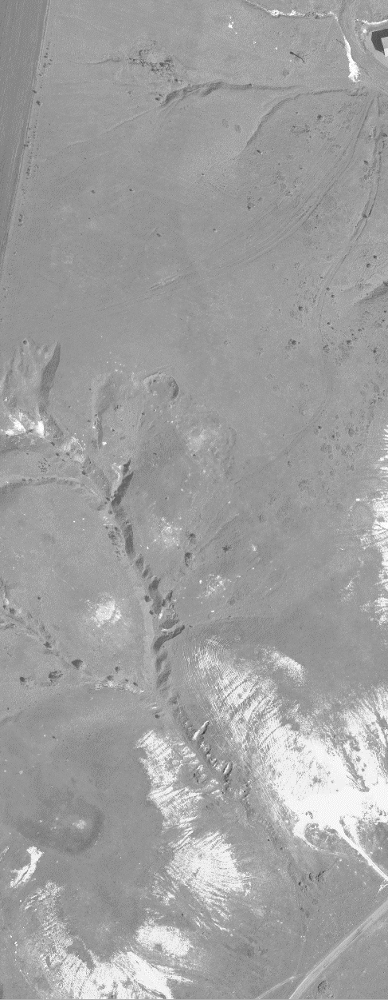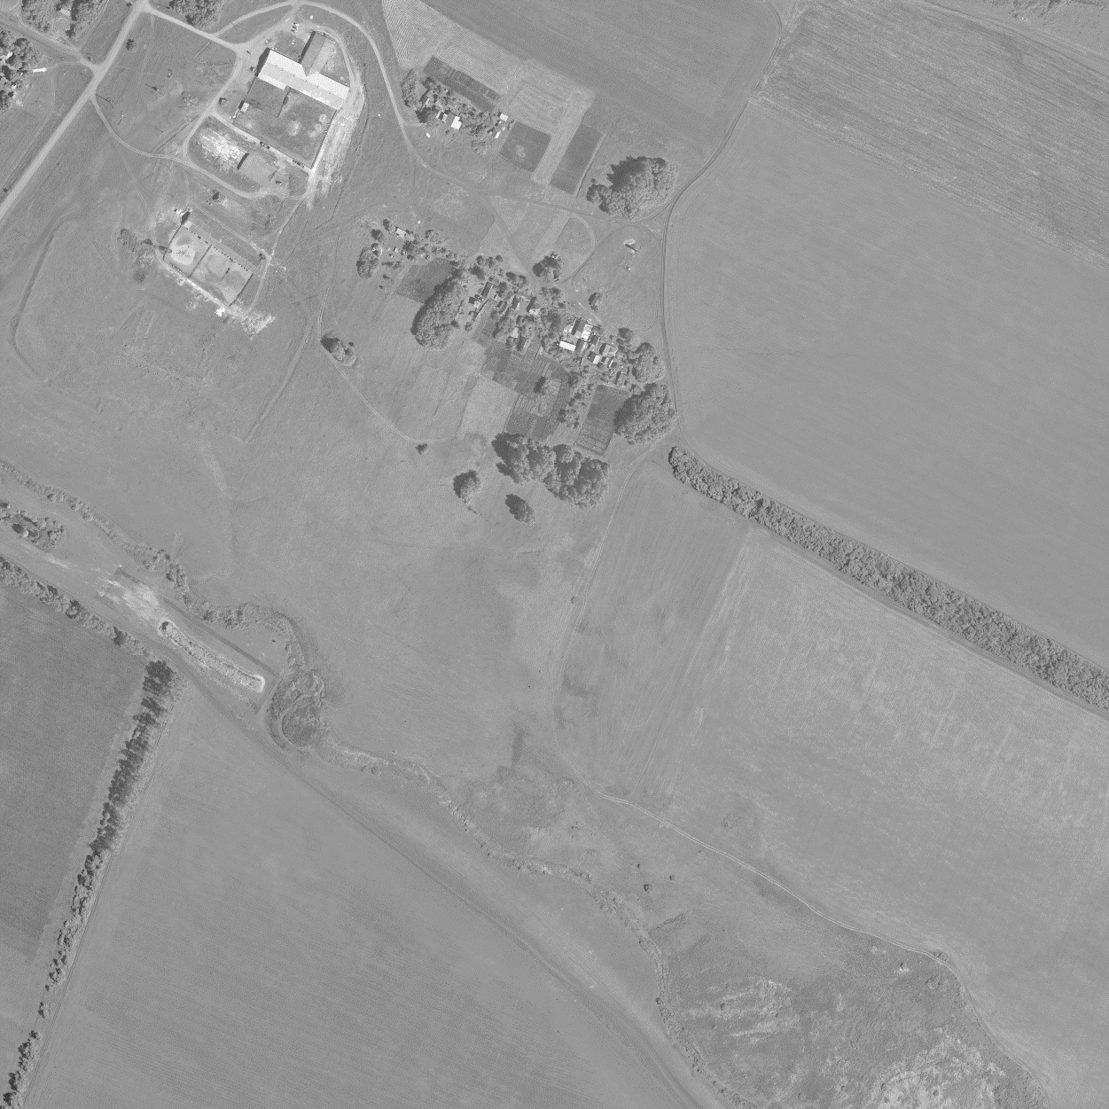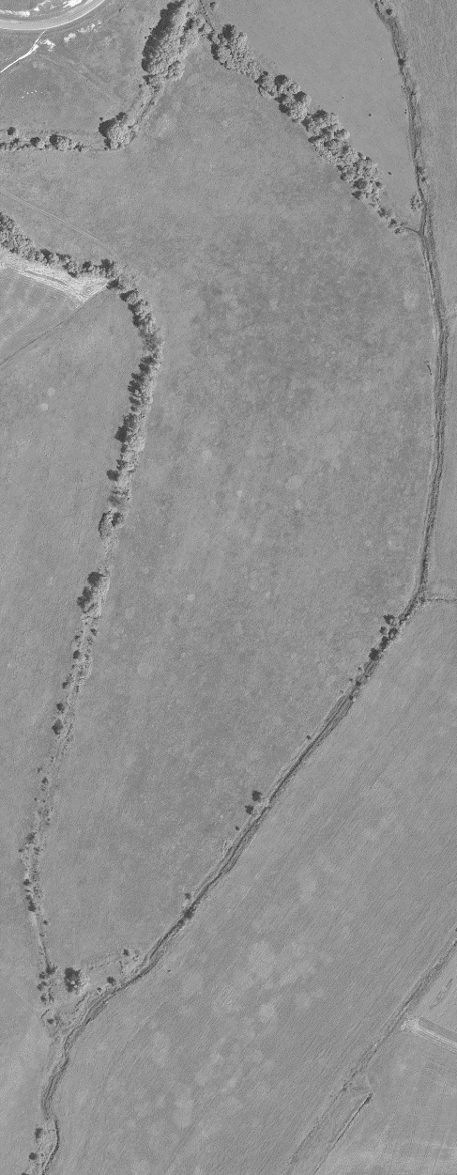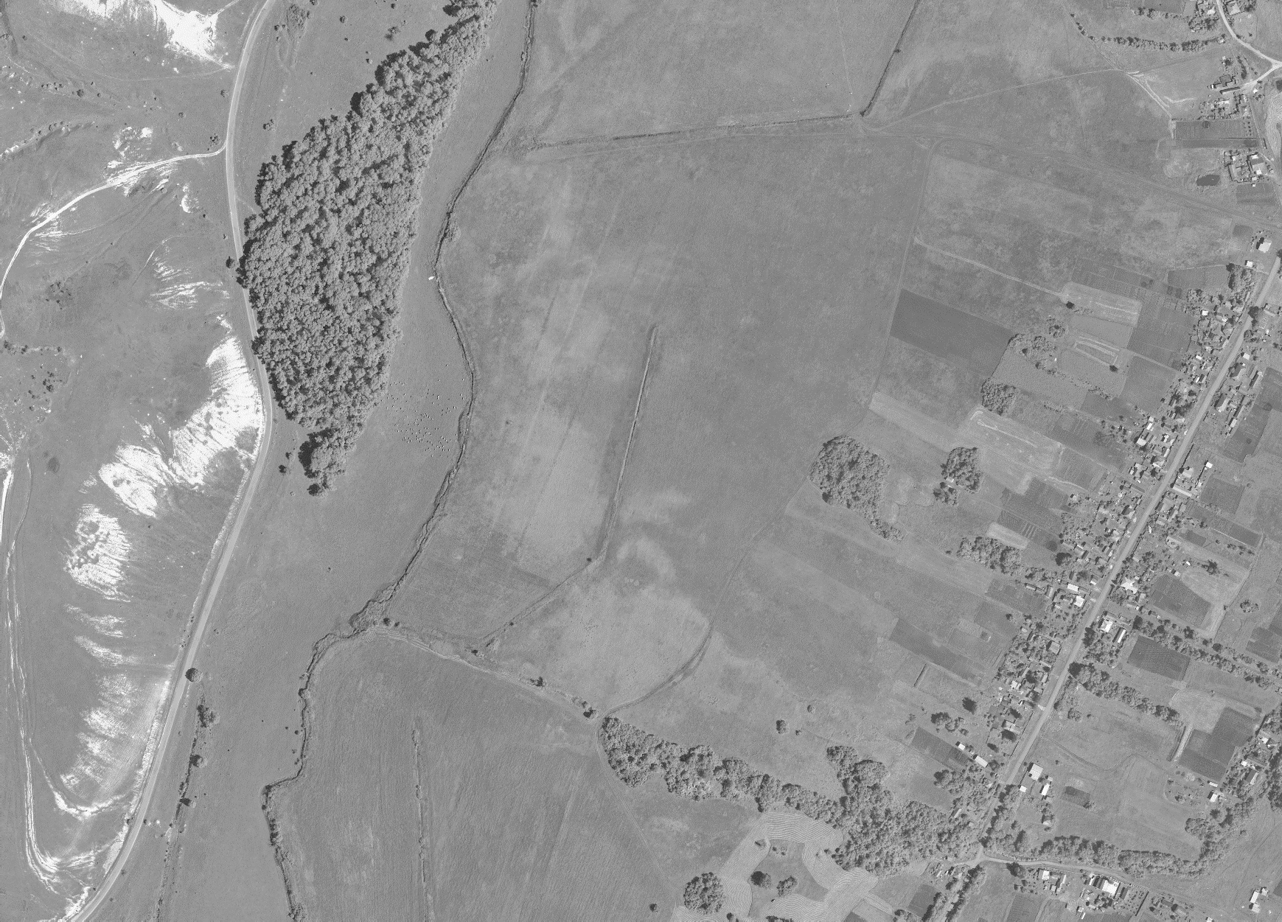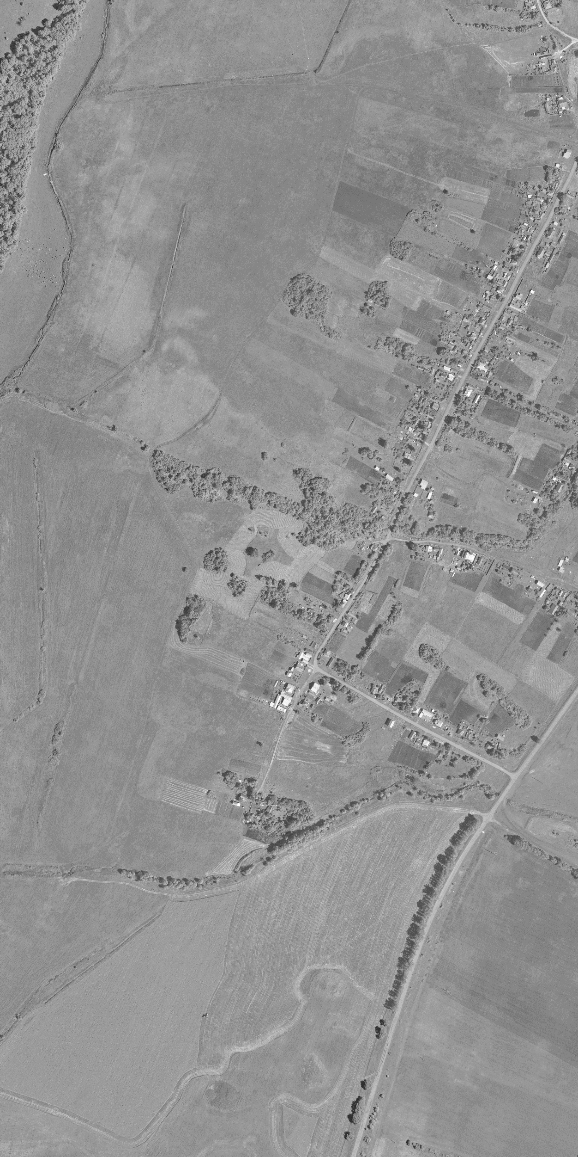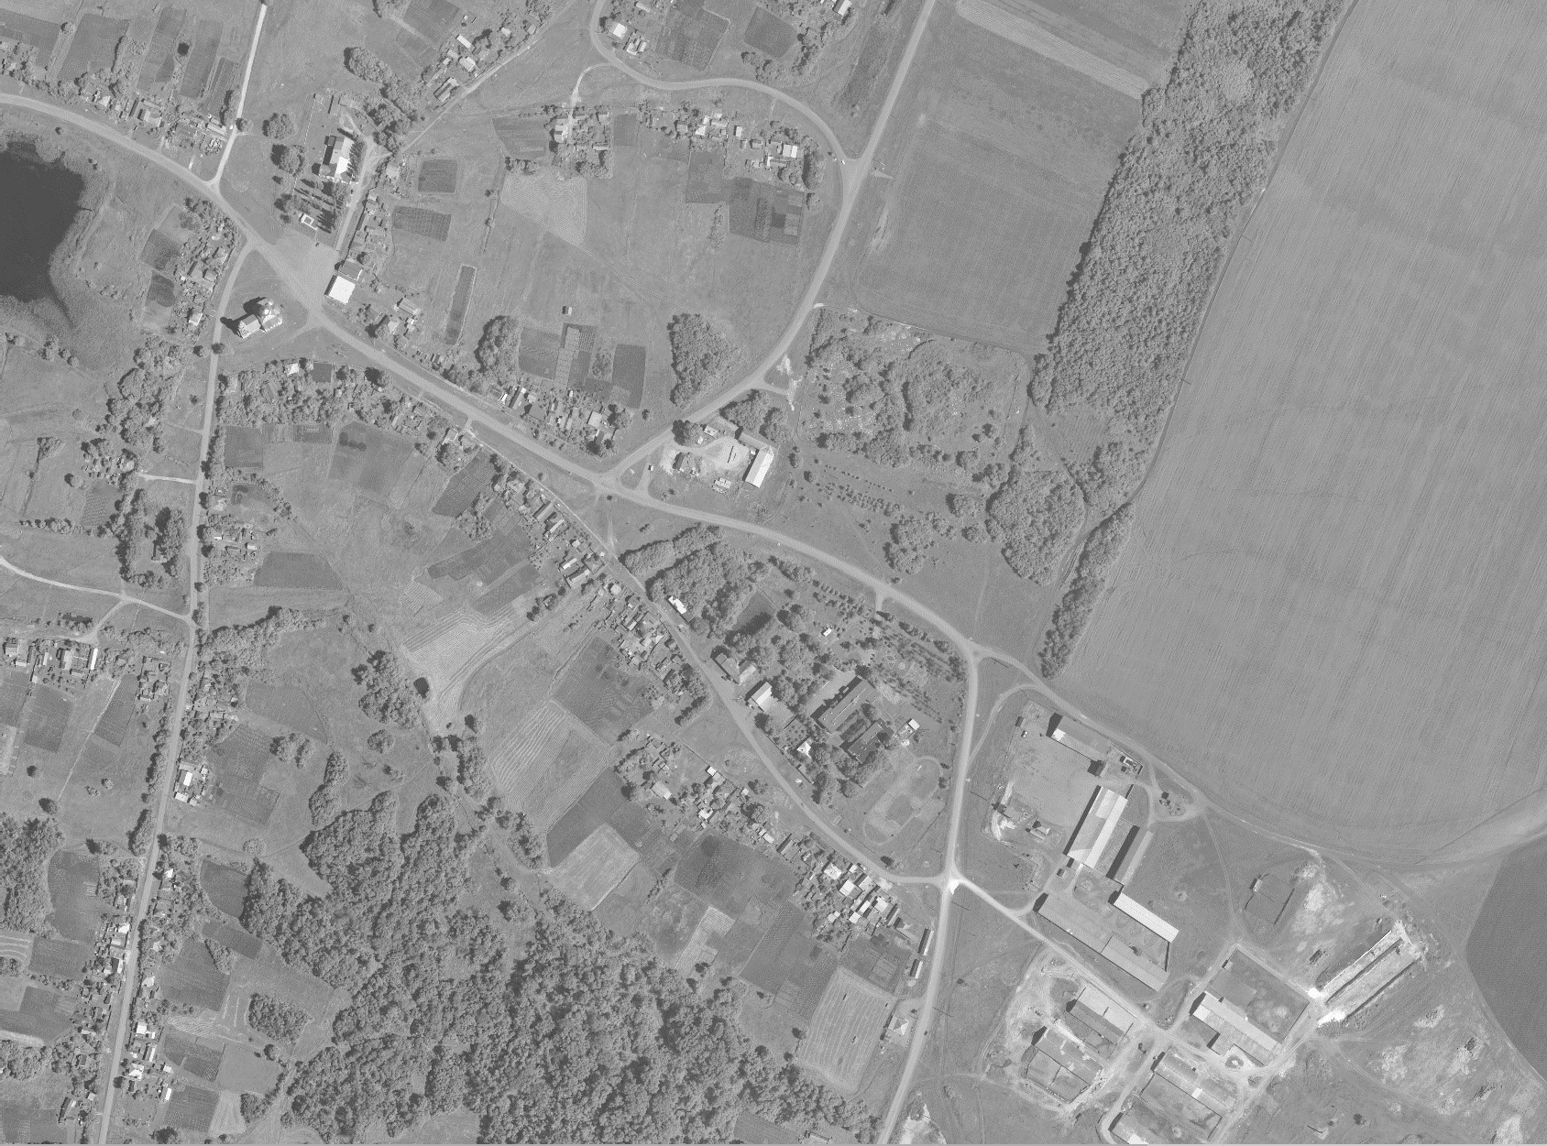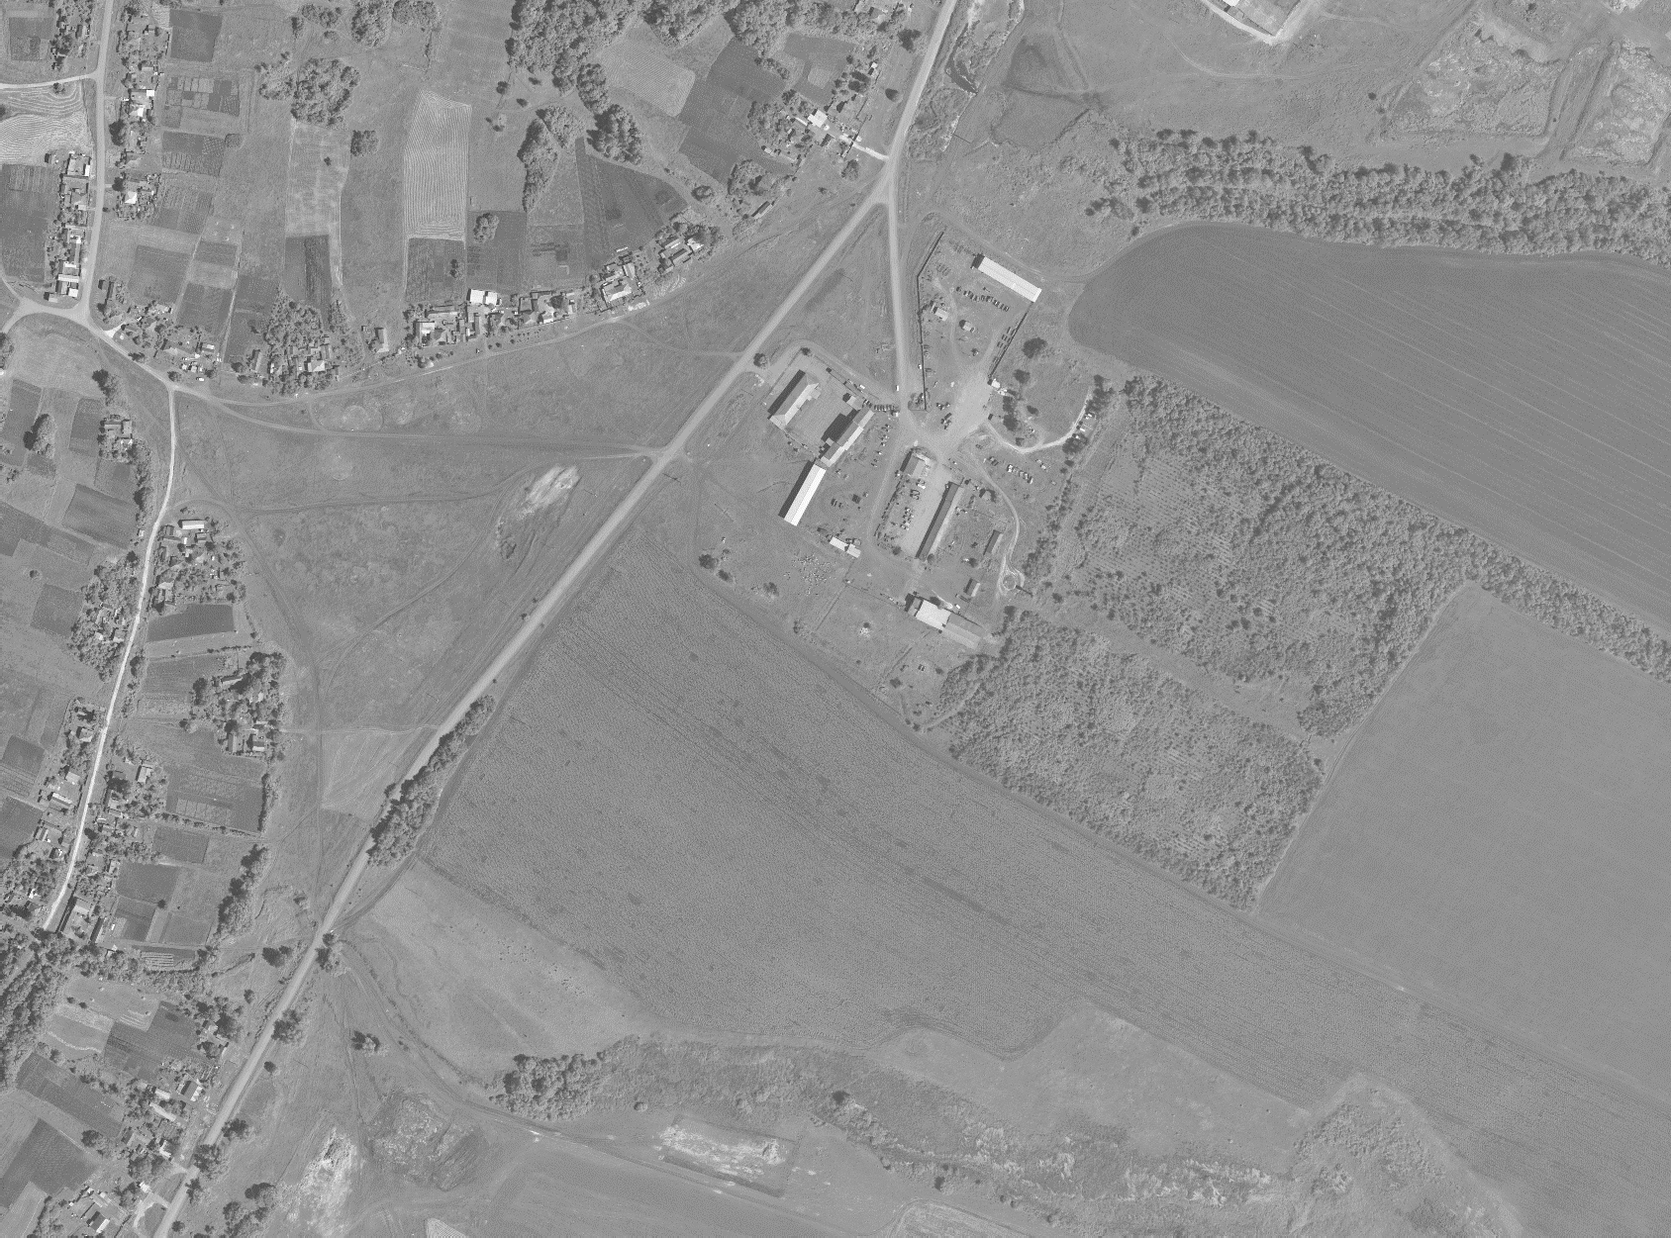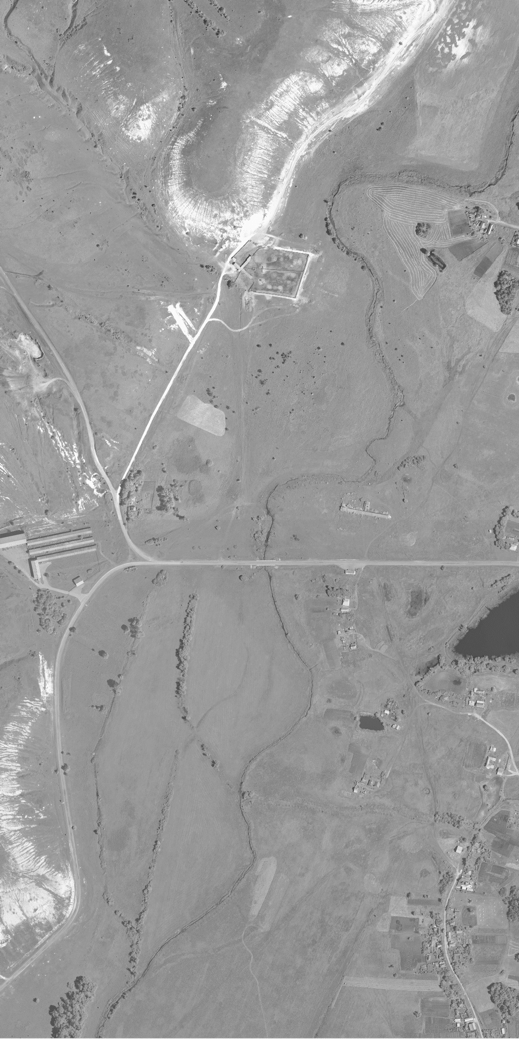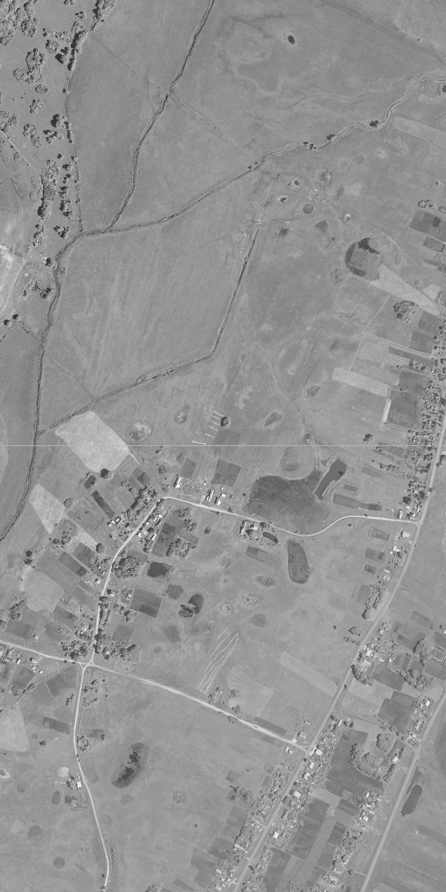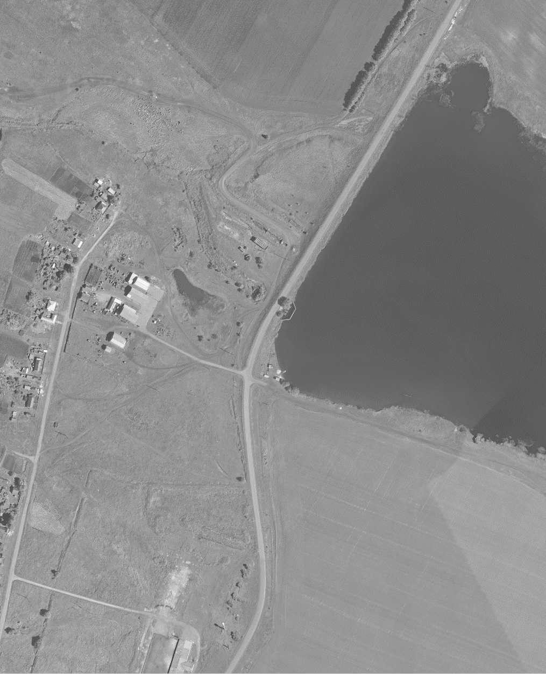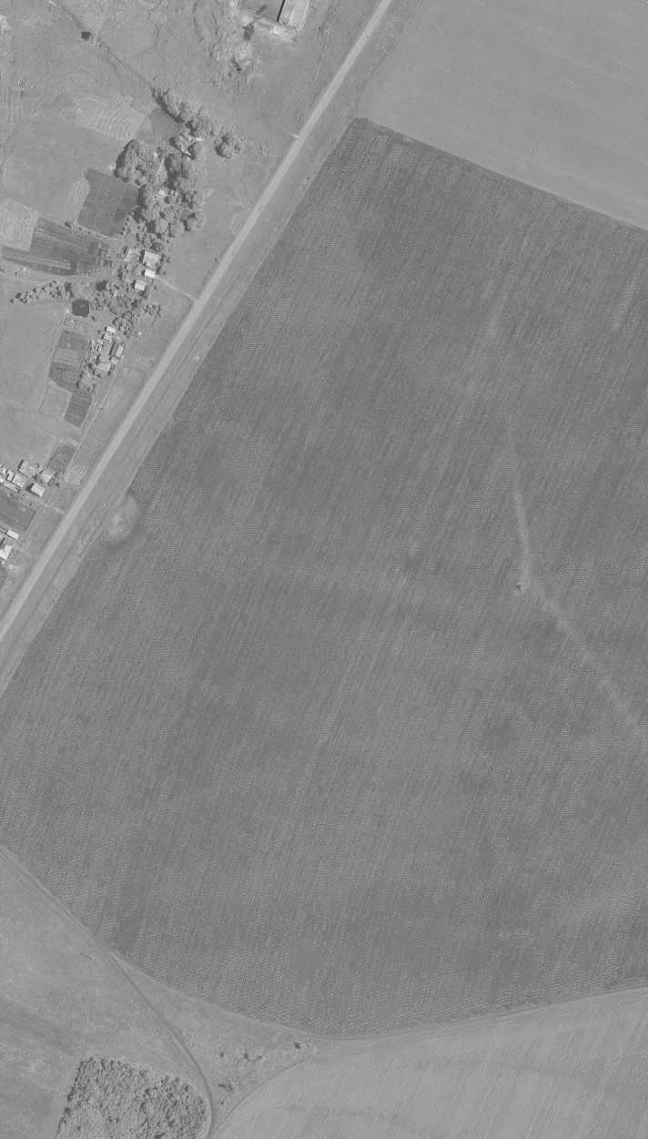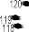

ОПИСАНИЕ МЕСТОПОЛОЖЕНИЯ ГРАНИЦ
село Поддубное Жилинского сельского поселения
Россошанского муниципального района Воронежской области
(наименование объекта, местоположение границ которого описано
(далее - объект)
Раздел 1
Сведения об объекте
№  п/п | Характеристики объекта | Описание характеристик
1 | 2 | 3
1 | Местоположение объекта | Воронежская область, Россошанский муниципальный район, Жилинское сельское поселение, село Поддубное
2 | Площадь объекта ±  величина погрешности определения  площади (P ± Дельта P) | 3007081 +/- 6069 м²
3 | Иные характеристики объекта | -

Раздел 2
Сведения о местоположении границ объекта
1. Система координат: МСК - 36, зона 1
2. Сведения о характерных точках границ объекта
Обозначение характерных точек границ | Координаты, м |  | Метод определения координат характерной точки | Средняя квадратическая погрешность положения характерной точки (М1:), м | Описание обозначения точки на местности (при наличии)
 | X | Y
1 | 2 | 3 | 4 | 5 | 6
1 | 318425.49 | 1312469.94 | Картометрический | 1.00 | -
2 | 318411.00 | 1312590.33 | Картометрический | 1.00 | -
3 | 318368.81 | 1312593.94 | Картометрический | 1.00 | -
4 | 318347.03 | 1312622.86 | Картометрический | 1.00 | -
5 | 318353.96 | 1312653.33 | Картометрический | 1.00 | -
6 | 318328.84 | 1312687.35 | Картометрический | 1.00 | -
7 | 318305.13 | 1312675.62 | Картометрический | 1.00 | -
8 | 318236.53 | 1312781.04 | Картометрический | 1.00 | -
9 | 318238.34 | 1312803.06 | Картометрический | 1.00 | -
10 | 318257.86 | 1312851.66 | Картометрический | 1.00 | -
11 | 318258.93 | 1312889.41 | Картометрический | 1.00 | -
12 | 318180.38 | 1312978.23 | Картометрический | 1.00 | -
13 | 318067.23 | 1313158.86 | Картометрический | 1.00 | -
14 | 318075.35 | 1313193.42 | Картометрический | 1.00 | -
15 | 318105.63 | 1313304.16 | Аналитический | 0.50 | -
16 | 318094.27 | 1313427.81 | Аналитический | 0.50 | -
17 | 318088.71 | 1313456.90 | Картометрический | 1.00 | -
18 | 318056.06 | 1313574.11 | Картометрический | 1.00 | -
19 | 318012.47 | 1313696.51 | Картометрический | 1.00 | -
20 | 318025.66 | 1313699.00 | Аналитический | 0.10 | -
21 | 318049.58 | 1313703.53 | Аналитический | 0.10 | -
22 | 318174.97 | 1313727.24 | Картометрический | 1.00 | -
23 | 318180.78 | 1313803.44 | Картометрический | 1.00 | -
24 | 318178.44 | 1313803.96 | Картометрический | 1.00 | -
25 | 318045.90 | 1313835.11 | Картометрический | 1.00 | -
26 | 318040.52 | 1313844.31 | Картометрический | 1.00 | -
27 | 317997.71 | 1313916.92 | Картометрический | 1.00 | -
28 | 318113.47 | 1314005.69 | Картометрический | 1.00 | -
29 | 318227.39 | 1314079.22 | Картометрический | 1.00 | -
30 | 318192.63 | 1314154.09 | Картометрический | 1.00 | -
31 | 317821.21 | 1314184.54 | Картометрический | 1.00 | -
32 | 317823.16 | 1314211.64 | Картометрический | 1.00 | -
33 | 317789.41 | 1314215.33 | Картометрический | 1.00 | -
34 | 317581.54 | 1314177.99 | Аналитический | 0.10 | -
35 | 317555.83 | 1314173.37 | Аналитический | 0.10 | -

1 | 2 | 3 | 4 | 5 | 6
36 | 317551.37 | 1314172.91 | Аналитический | 0.10 | -
37 | 317525.38 | 1314170.25 | Картометрический | 1.00 | -
38 | 317236.70 | 1314369.41 | Картометрический | 1.00 | -
39 | 317142.71 | 1314434.64 | Картометрический | 1.00 | -
40 | 317078.91 | 1314475.89 | Картометрический | 1.00 | -
41 | 316911.70 | 1314569.74 | Картометрический | 1.00 | -
42 | 316983.44 | 1314655.34 | Аналитический | 0.10 | -
43 | 316992.04 | 1314665.60 | Аналитический | 0.10 | -
44 | 316997.72 | 1314671.36 | Аналитический | 0.10 | -
45 | 316930.85 | 1314732.98 | Аналитический | 0.10 | -
46 | 316876.53 | 1314781.33 | Аналитический | 0.10 | -
47 | 316814.79 | 1314838.05 | Аналитический | 0.10 | -
48 | 316771.40 | 1314872.56 | Аналитический | 0.10 | -
49 | 316725.54 | 1314904.51 | Аналитический | 0.10 | -
50 | 316691.09 | 1314927.04 | Аналитический | 0.10 | -
51 | 316656.84 | 1314949.44 | Аналитический | 0.10 | -
52 | 316606.84 | 1314980.96 | Аналитический | 0.10 | -
53 | 316553.38 | 1315014.66 | Аналитический | 0.10 | -
54 | 316508.37 | 1315043.03 | Аналитический | 0.10 | -
55 | 316483.48 | 1315060.54 | Аналитический | 0.10 | -
56 | 316448.00 | 1315087.91 | Аналитический | 0.10 | -
57 | 316410.95 | 1315117.97 | Аналитический | 0.10 | -
58 | 316371.92 | 1315155.28 | Аналитический | 0.10 | -
59 | 316214.15 | 1315305.73 | Аналитический | 0.10 | -
60 | 316098.51 | 1315415.31 | Аналитический | 0.10 | -
61 | 316065.80 | 1315446.31 | Аналитический | 0.10 | -
62 | 316044.56 | 1315471.08 | Аналитический | 0.10 | -
63 | 316032.64 | 1315487.49 | Аналитический | 0.10 | -
64 | 316008.65 | 1315543.07 | Аналитический | 0.10 | -
65 | 315996.19 | 1315587.31 | Аналитический | 0.10 | -
66 | 315990.49 | 1315623.89 | Аналитический | 0.10 | -
67 | 315991.60 | 1315635.58 | Аналитический | 0.10 | -
68 | 315991.59 | 1315658.67 | Аналитический | 0.10 | -
69 | 316003.04 | 1315676.53 | Аналитический | 0.10 | -
70 | 315982.82 | 1315694.33 | Аналитический | 0.10 | -
71 | 315873.90 | 1315646.99 | Картометрический | 1.00 | -
72 | 315811.02 | 1315616.95 | Картометрический | 1.00 | -
73 | 315497.54 | 1315422.10 | Картометрический | 1.00 | -
74 | 315439.90 | 1315386.59 | Аналитический | 0.10 | -
75 | 315385.60 | 1315352.36 | Картометрический | 1.00 | -
76 | 315346.07 | 1315283.19 | Картометрический | 1.00 | -
77 | 315302.61 | 1315153.06 | Картометрический | 1.00 | -
78 | 315262.60 | 1315029.69 | Картометрический | 1.00 | -
79 | 315181.28 | 1314826.99 | Картометрический | 1.00 | -
80 | 315147.42 | 1314825.54 | Картометрический | 1.00 | -
81 | 315011.43 | 1314832.37 | Картометрический | 1.00 | -
82 | 314990.10 | 1314833.44 | Картометрический | 1.00 | -
83 | 314962.51 | 1314837.10 | Картометрический | 1.00 | -

1 | 2 | 3 | 4 | 5 | 6
84 | 314908.96 | 1314844.19 | Картометрический | 1.00 | -
85 | 314882.25 | 1314693.62 | Картометрический | 1.00 | -
86 | 314937.14 | 1314696.00 | Картометрический | 1.00 | -
87 | 315369.95 | 1314714.45 | Картометрический | 1.00 | -
88 | 315460.41 | 1314718.26 | Картометрический | 1.00 | -
89 | 315474.86 | 1314630.07 | Картометрический | 1.00 | -
90 | 315477.47 | 1314541.96 | Картометрический | 1.00 | -
91 | 315493.54 | 1314445.29 | Картометрический | 1.00 | -
92 | 315574.59 | 1314424.38 | Картометрический | 1.00 | -
93 | 315579.46 | 1314400.64 | Картометрический | 1.00 | -
94 | 315565.73 | 1314378.70 | Картометрический | 1.00 | -
95 | 315550.17 | 1314341.55 | Картометрический | 1.00 | -
96 | 315661.53 | 1314303.48 | Картометрический | 1.00 | -
97 | 315615.17 | 1314131.86 | Картометрический | 1.00 | -
98 | 315827.56 | 1314035.48 | Картометрический | 1.00 | -
99 | 315849.34 | 1314009.92 | Картометрический | 1.00 | -
100 | 315868.05 | 1314213.06 | Картометрический | 1.00 | -
101 | 315869.51 | 1314217.74 | Картометрический | 1.00 | -
102 | 315892.43 | 1314290.81 | Картометрический | 1.00 | -
103 | 315903.04 | 1314343.25 | Картометрический | 1.00 | -
104 | 315984.00 | 1314312.18 | Картометрический | 1.00 | -
105 | 316093.01 | 1314295.30 | Картометрический | 1.00 | -
106 | 316194.26 | 1314262.39 | Картометрический | 1.00 | -
107 | 316377.15 | 1314191.98 | Картометрический | 1.00 | -
108 | 316423.56 | 1314151.35 | Картометрический | 1.00 | -
109 | 316375.97 | 1314094.50 | Картометрический | 1.00 | -
110 | 316322.27 | 1314000.59 | Картометрический | 1.00 | -
111 | 316374.13 | 1313942.72 | Картометрический | 1.00 | -
112 | 316424.42 | 1313892.09 | Картометрический | 1.00 | -
113 | 316522.20 | 1314043.71 | Картометрический | 1.00 | -
114 | 316567.32 | 1313992.47 | Картометрический | 1.00 | -
115 | 316588.34 | 1313807.58 | Картометрический | 1.00 | -
116 | 316902.50 | 1313796.29 | Картометрический | 1.00 | -
117 | 316932.62 | 1313940.05 | Картометрический | 1.00 | -
118 | 317054.97 | 1313837.28 | Картометрический | 1.00 | -
119 | 317134.01 | 1313799.29 | Картометрический | 1.00 | -
120 | 317356.95 | 1313702.40 | Картометрический | 1.00 | -
121 | 317448.48 | 1313645.66 | Картометрический | 1.00 | -
122 | 317465.11 | 1313618.39 | Картометрический | 1.00 | -
123 | 317460.99 | 1313542.18 | Картометрический | 1.00 | -
124 | 317470.92 | 1313520.06 | Картометрический | 1.00 | -
125 | 317450.41 | 1313496.52 | Картометрический | 1.00 | -
126 | 317480.53 | 1313465.75 | Картометрический | 1.00 | -
127 | 317511.05 | 1313477.34 | Картометрический | 1.00 | -
128 | 317529.89 | 1313502.59 | Картометрический | 1.00 | -
129 | 317555.21 | 1313500.67 | Картометрический | 1.00 | -
130 | 317578.65 | 1313478.43 | Картометрический | 1.00 | -
131 | 317653.86 | 1313393.03 | Картометрический | 1.00 | -

1 | 2 | 3 | 4 | 5 | 6
132 | 317708.92 | 1313321.36 | Картометрический | 1.00 | -
133 | 317762.13 | 1313232.77 | Картометрический | 1.00 | -
134 | 317834.57 | 1313037.25 | Картометрический | 1.00 | -
135 | 317869.21 | 1312950.52 | Картометрический | 1.00 | -
136 | 317928.56 | 1312856.90 | Картометрический | 1.00 | -
137 | 317963.15 | 1312801.15 | Картометрический | 1.00 | -
138 | 317984.96 | 1312777.31 | Картометрический | 1.00 | -
139 | 317962.82 | 1312745.23 | Картометрический | 1.00 | -
140 | 317945.35 | 1312643.66 | Картометрический | 1.00 | -
141 | 317951.88 | 1312606.34 | Картометрический | 1.00 | -
142 | 318008.92 | 1312543.34 | Картометрический | 1.00 | -
143 | 318039.32 | 1312522.51 | Картометрический | 1.00 | -
144 | 318081.22 | 1312493.80 | Картометрический | 1.00 | -
145 | 318157.81 | 1312598.46 | Картометрический | 1.00 | -
146 | 318206.44 | 1312542.28 | Картометрический | 1.00 | -
147 | 318223.61 | 1312528.73 | Картометрический | 1.00 | -
148 | 318227.58 | 1312525.59 | Аналитический | 0.10 | -
149 | 318238.09 | 1312517.29 | Аналитический | 0.10 | -
150 | 318260.93 | 1312499.26 | Картометрический | 1.00 | -
151 | 318266.94 | 1312494.51 | Аналитический | 0.10 | -
152 | 318299.56 | 1312458.48 | Аналитический | 0.10 | -
153 | 318323.97 | 1312431.51 | Картометрический | 1.00 | -
154 | 318350.91 | 1312417.81 | Картометрический | 1.00 | -
1 | 318425.49 | 1312469.94 | Картометрический | 1.00 | -
3. Сведения о характерных точках части (частей) границы объекта
Обозначение характерных точек части границы | Координаты, м |  | Метод определения координат характерной точки | Средняя квадратическая погрешность положения характерной точки (М1;), м | Описание обозначения точки на местности (при наличии)
 | X | Y
1 | 2 | 3 | 4 | 5 | 6
Часть №
- | - | - | - | - | -

Раздел 3
Сведения о местоположении измененных (уточненных) границ объекта
1. Система координат: -
2. Сведения о характерных точках границ объекта
Обозначение характерных точек границ | Существующие координаты, м |  | Измененные (уточненные) координаты, м |  | Метод  определения  координат  характерной  точки | Средняя квадратическая погрешность положения характерной точки (М1:), м | Описание обозначения точки на местности (при  наличии)
 | X | Y | X | Y
1 | 2 | 3 | 4 | 5 | 6 | 7 | 8
- | - | - | - | - | - | - | -
3. Сведения о характерных точках части (частей) границы объекта
Часть №
- | - | - | - | - | - | - | -

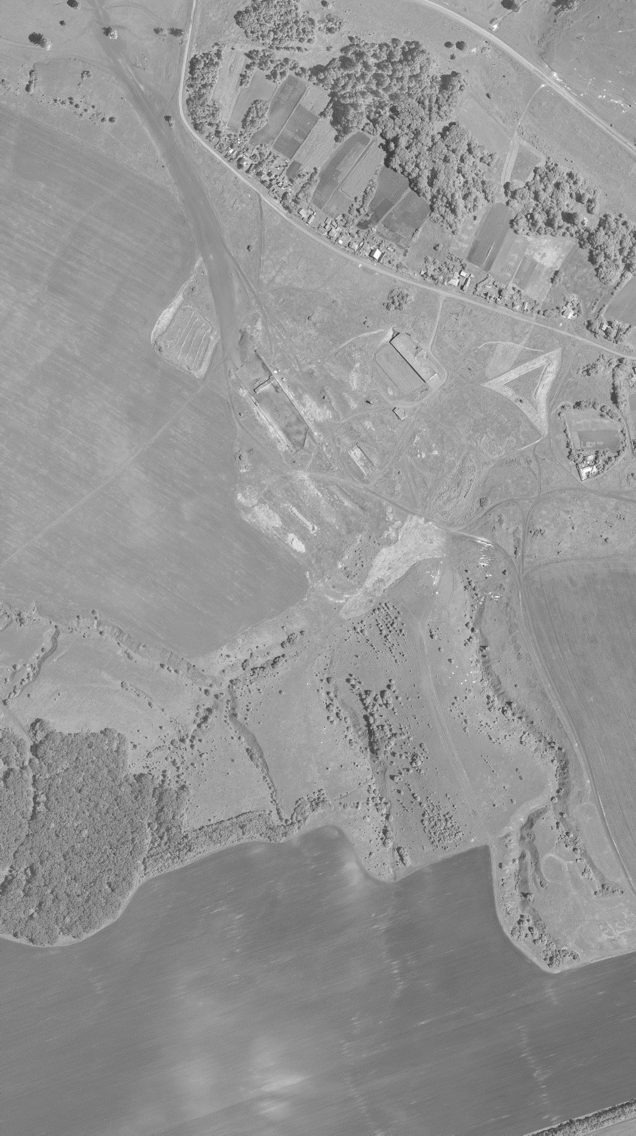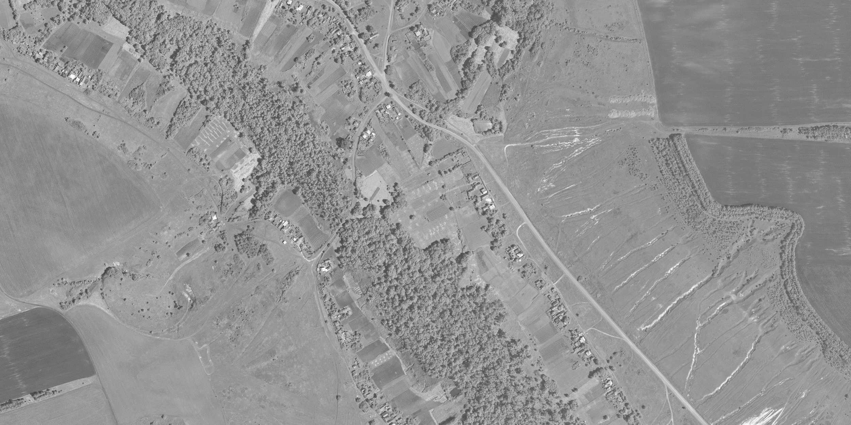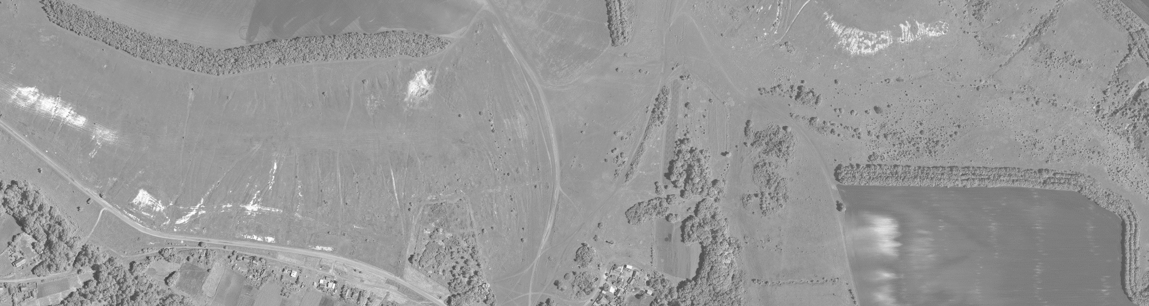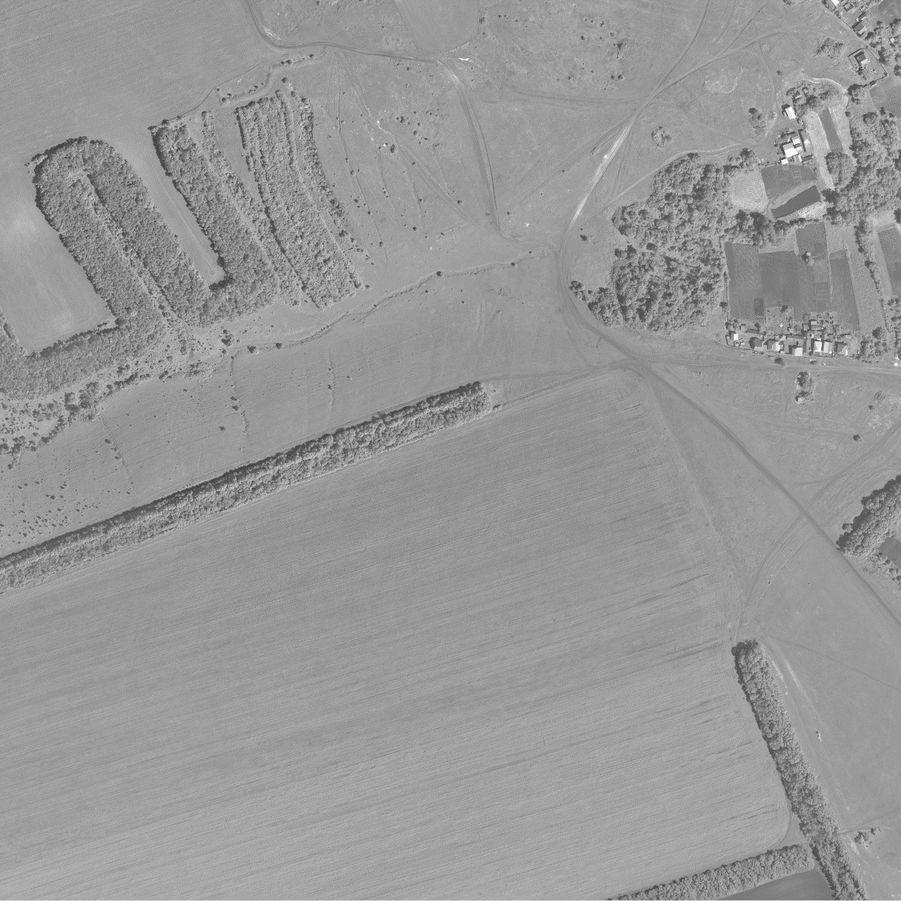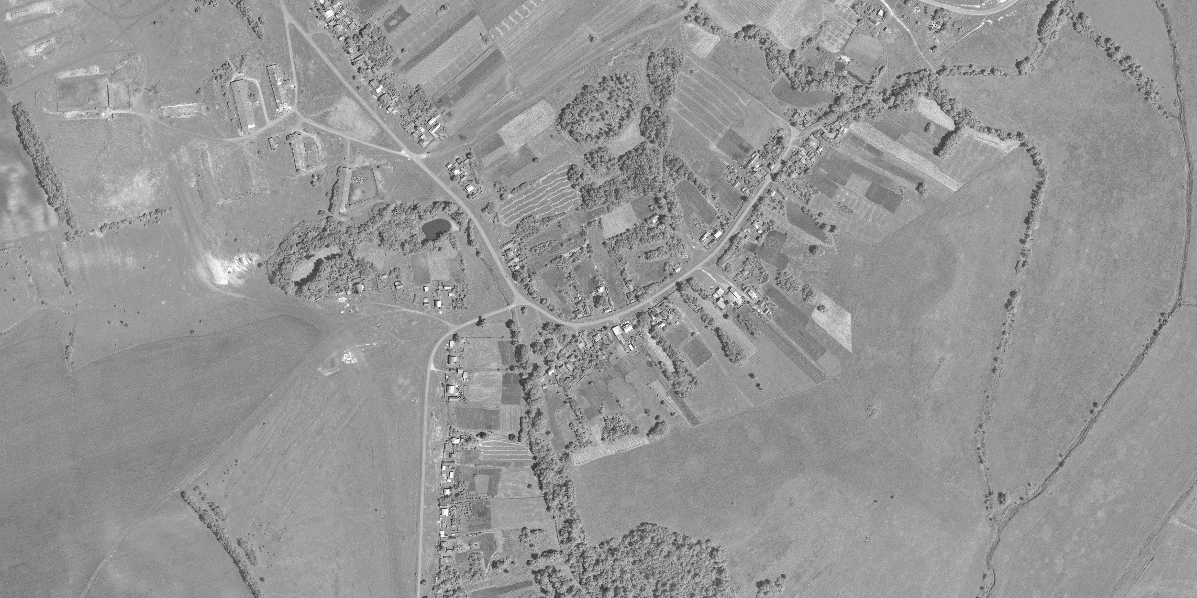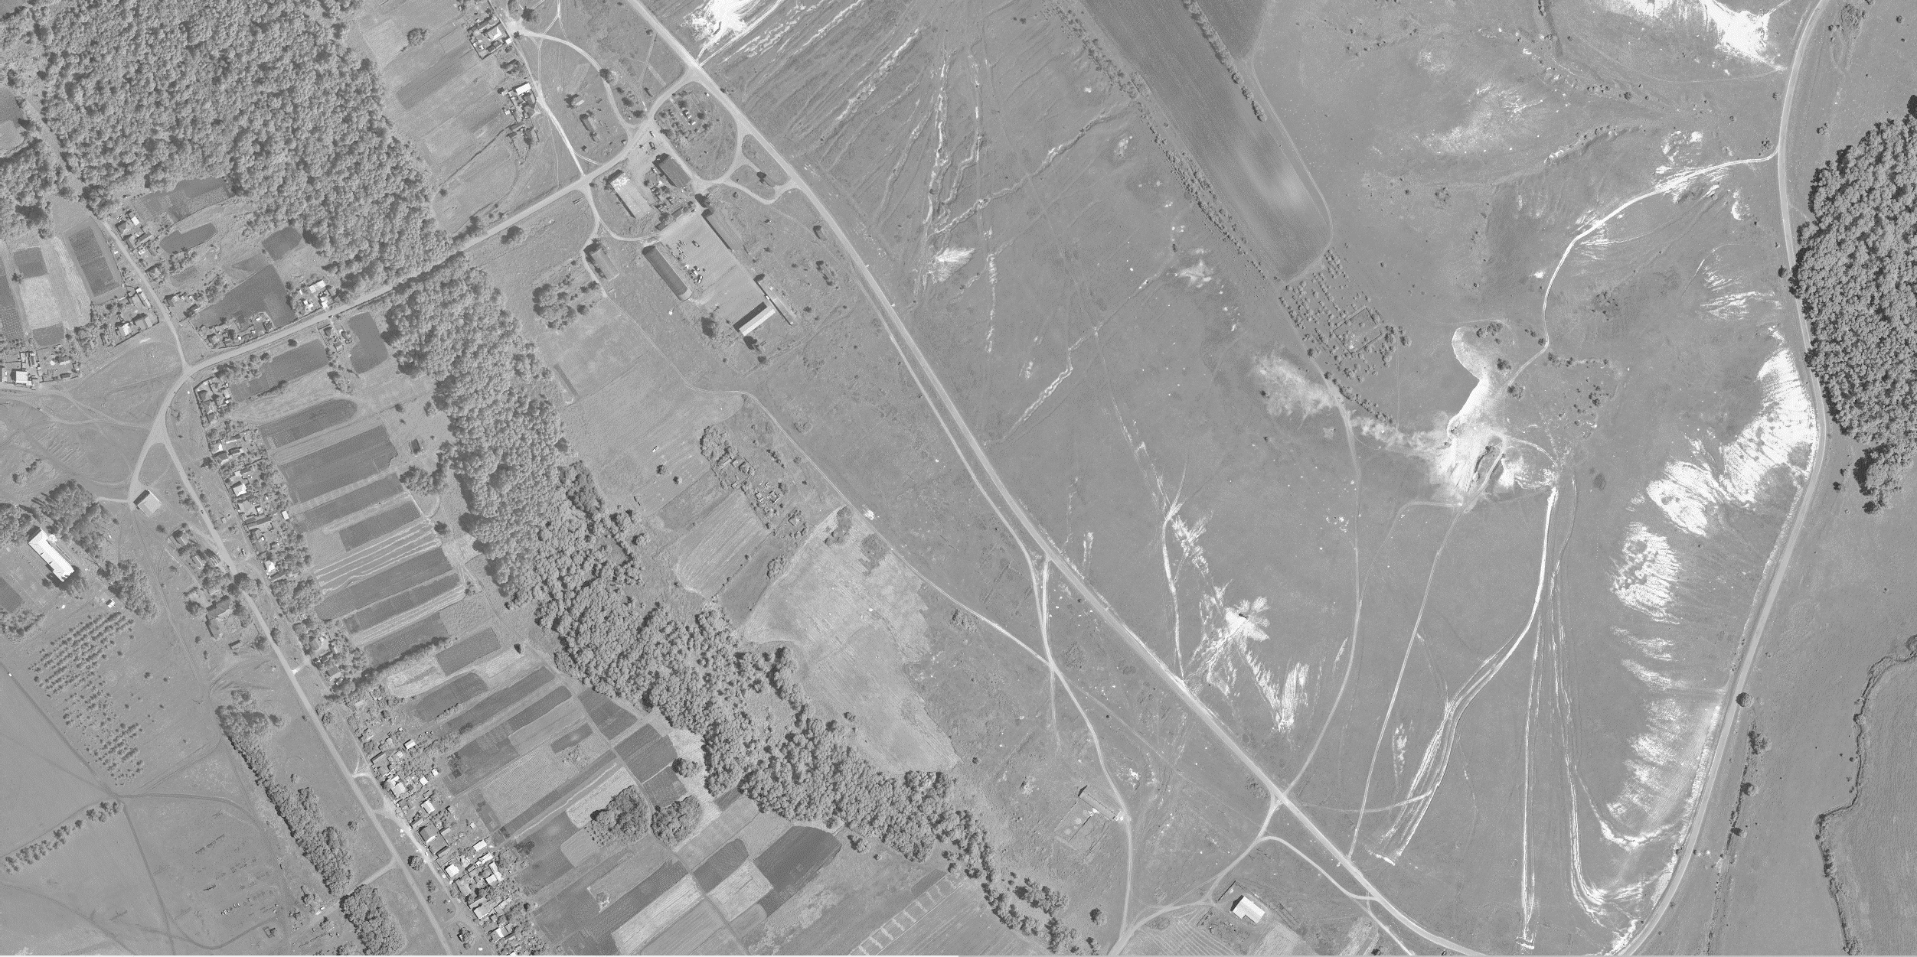
Приложение 2
к постановлению главы Жилинского
сельского поселения № 3 от 08.11.2022г.
Порядок
Направления предложений заинтересованных лиц в комиссию по подготовке и проведению публичных слушаний по проекту внесения изменений в Генеральный план Жилинского сельского поселения Россошанского муниципального района Воронежской области в части установления границы населенного пункта хутора Пшеничный Жилинского сельского поселения Россошанского района Воронежской области

1. С момента обнародования оповещения о начале публичных слушаний по проекту внесения изменений в Генеральный план Жилинского сельского поселения Россошанского муниципального района Воронежской области в части установления границ населенных пунктов село Жилино и село Поддубное Жилинского сельского поселения Россошанского района Воронежской областив течение установленного срока, заинтересованные лица вправе направлять в комиссию по подготовке и проведению публичных слушаний по проекту внесения изменений в Генеральный план Жилинского сельского поселения Россошанского муниципального района Воронежской области в части установления границ населенного пункта хутор Пшеничный Жилинского сельского поселения Россошанского района Воронежской области (далее – Комиссия) свои предложения.
1.Предложения по проекту внесения изменений в Генеральный план Жилинского сельского поселения Россошанского муниципального района Воронежской области направляется по почте с пометкой «В комиссию по подготовке и проведению публичных слушаний» по адресу: 396643 Воронежская область, Россошанский район, с. Жилино, ул. Центральная, д.11 или по электронной почте на адрес: zhilinsckaya@yandex.ru в срок до 08.12.2022 года
2. Предложения по проекту внесения изменений в Генеральный план Жилинского сельского поселения Россошанского муниципального района Воронежской области должны быть за подписью юридического лица или гражданина, изложившего с указанием обратного адреса и даты подготовки предложений.
3. Предложения по проекту внесения изменений в Генеральный план Жилинского сельского поселения Россошанского муниципального района Воронежской области могут содержать любые материалы (как на бумажных, так и магнитных носителях). Направленные материалы, возврату не подлежат.
4.Предложения по проекту внесения изменений в Генеральный план Жилинского сельского поселения Россошанского муниципального района Воронежской области, поступившие в Комиссию после истечения установленного срока, неподписанные предложения, а также предложения, не имеющие отношения к подготовке проекта внесения изменений в Генеральный план Жилинского сельского поселения Россошанского муниципального района Воронежской области, Комиссией не рассматриваются.
5. Жители Жилинского сельского поселения Россошанского муниципального района Воронежской области, представители общественных объединений, организаций независимо от форм собственности, органов государственной власти, органов местного самоуправления и иные заинтересованные лица, в том числе направившие предложения по проекту внесения изменений в Генеральный план Жилинского сельского поселения Россошанского муниципального района Воронежской области, вправе участвовать в обсуждении проекта на публичных слушаниях.

